 | МЕЖМУНИЦИПАЛЬНЫЙ ИНФОРМАЦИОННЫЙ БЮЛЛЕТЕНЬ  БИРОБИДЖАНСКОГО МУНИЦИПАЛЬНОГО РАЙОНА  05 сентября 2024 г. № 169

Приложение к постановлению администрации муниципального образования «Биробиджанский муниципальный район» Еврейской автономной области от 12.07.2024 № 459, размещенным в МИБ Биробиджанского муниципального района № 136 от 12.07.2024, продолжение - начало в № 168 от 05.09.2024

Актуализация схем водоснабжения и водоотведения муниципального образования
«Птичнинское сельское поселение» Биробиджанского муниципального района Еврейской автономной области на
2025 год
продолжение

Скважина №246 входит в состав водозабора, расположенного по ул. 40 лет Победы, введенного в эксплуатацию в 1979 году. Скважина №246 располагается в кирпичном павильоне с бетонированным полом и непроницаемой крышей. Для за-бора подземных вод установлен насос марки ЭЦВ. Павильон, в котором располага-ется скважина, по средствам трубопроводов соединен со зданием, выполняющим функцию фильтрации. Дебит скважины №246 составляет 335,232 м3/сут.
Результаты лабораторных испытаний проб воды за 2023 год из скважины №246 с. Птичник представлены на рисунке ниже.
В 2023 году действовала утвержденная рабочая программа лабораторно-производственного контроля качества воды на водозаборных сооружениях ГП ЕАО «Облэнергоремонт плюс» на 2019-2023 гг. Сравнивая утвержденные и фактические показатели воды из скважины №246 за 2023 год можно сделать выводы о превыше-нии допустимых значений по показателю железо.
В конце 2023 года Государственным предприятием Еврейской автономной области «Облэнергоремонт плюс» утверждена новая программа лабораторного производственного контроля качества воды на сооружениях водоснабжения ГП ЕАО «Облэнергоремонт плюс» на территории ЕАО Биробиджанский муниципаль-ный района МО «Птичнинское сельское поселение» с. Птичник на 2024-2025 годы.
Внешний вид водозабора представлен на рисунке ниже.
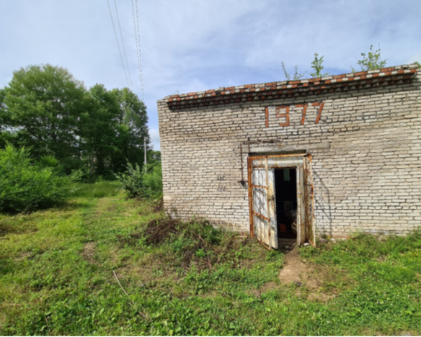
Рисунок 1.1.6. Водозабор по ул. 40 лет Победы

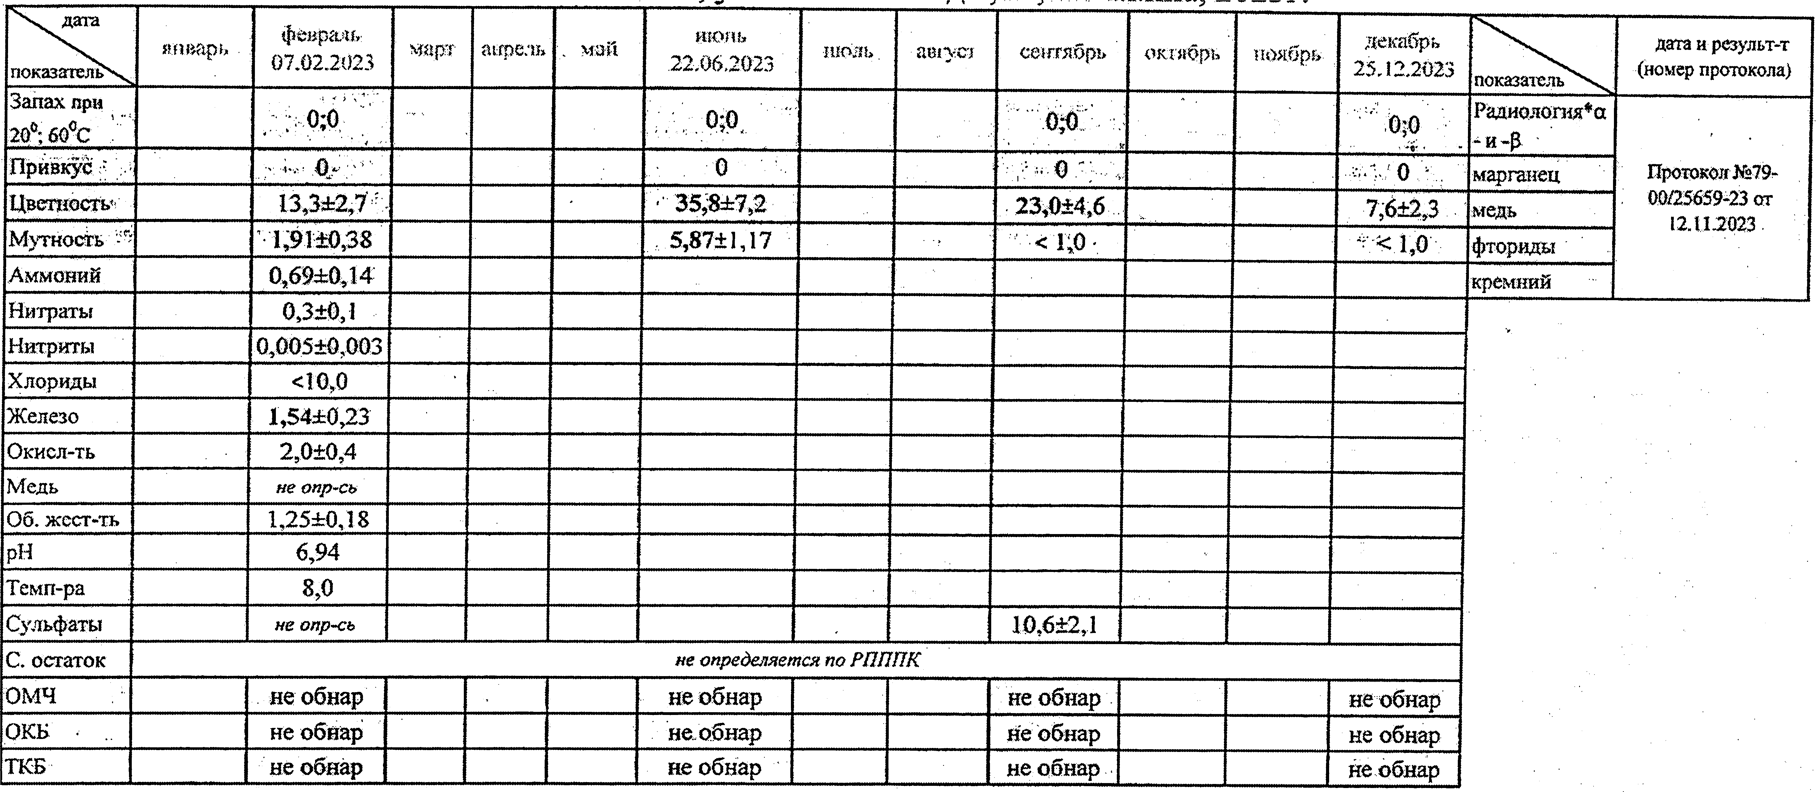
Рисунок 1.1.7. Результаты лабораторных испытаний по химическим и микробиологическим показателям воды из скважины №246 за 2023 год
Ниже в таблице представлена сводная информация по источникам водоснаб-жения в МО «Птичнинское сельское поселение».
Перечень объектов водоснабжения (контрольных точек), в отношении кото-рых организован производственный контроль качества воды:
Ⅰ. Водозабор с. Птичник, ул. Новая, 2Б
1. Исходная подземная вода водозабора, точки отбора проб:
1.1 скважина №125, с. Птичник, ул. Новая, 2б
2. Вода перед поступлением в водораспределительную сеть водозабора, точки отбора проб:
2.1. кран-сбросник после станции обезжелезивания с. Птичник, ул. Новая, 2Б, перед поступлением в сеть
3. Вода водораспределительной сети водозабора, точки отбора проб:
3.1. распределительная сеть: ВК 12, около дома №9 по ул. Мирная.
ⅠⅠ. Водозабор с. Птичник, ул. 40 лет Победы, 1
1. Исходная подземная вода водозабора, точки отбора проб:
1.1 скважина №246, с. Птичник, ул. 40 лет Победы, 1б.
2. Вода перед поступлением в водораспределительную сеть водозабора, точки отбора проб:
2.1. кран-сбросник после станции обезжелезивания с. Птичник, ул. 40 лет Победы, 1б, перед поступлением в сеть
3. Вода водораспределительной сети водозабора, точки отбора проб:
3.1. распределительная сеть: кран на сети около здания администрации по ул. 40 лет Победы, 2.
Таблица 1.1.2. Технические характеристики существующих источников водоснабжения МО «Птичнинское сельское поселение»
№ п/п | №  скважины | Расположение | Год ввода в эксплуатацию | Оборудование |  |  |  |  | Глубина  заложения, м | Износ по паспорту, %
 |  |  |  | Марка насоса | Количество, ед. | Фактическая  производительность, м³/ч | Напор, м | Мощность, кВт | Глубина  заложения, м | Износ по паспорту, %
с. Птичник
1 | №125 | Водозабор по ул. Новая | 1995 | ЭЦВ  6-10-120 | 1 | 10 | 120 | 5 | 200 | 100,0
2 | №246 | Водозабор по ул. 40 лет  Победы | 1979 | ЭЦВ  6-10-120 | 1 | 10 | 120 | 7,5 | 90 | 64,0
Оценка соблюдения требований к зонам санитарной охраны
Основной целью создания и обеспечений режима в зоне санитарной охраны (ЗСО) является санитарная охрана от загрязнения источников водоснабжения и во-допроводных сооружений, а также территории, на которых они расположены.
ЗСО организуется в составе трех поясов: первый пояс (строгого режима) включает территорию расположения водозаборов, площадок расположения всех водопроводных сооружений и водопроводящего канала. Его назначение – защита места водозабора и водозаборных сооружений от случайного или умышленного загрязнения и повреждения. Второй и третий пояса включают территорию, предна-значенную для предупреждения загрязнения воды источников водоснабжения.
Санитарная охрана водоводов обеспечивается санитарно-защитной полосой. Ширину санитарно-защитной полосы следует принимать по обе стороны от край-них линий подземного водопровода:
а) при отсутствии грунтовых вод – не менее 10 м при диаметре водоводов до 1000 мм и не менее 20 м при диаметре водоводом более 1000 мм.
б) при наличии грунтовых вод – не менее 50 м вне зависимости от диаметра водоводов.
Согласно СанПиН 2.1.4.1110-02. «Зоны санитарной охраны источников водо-снабжения и водопроводов питьевого назначения» границы первого пояса (строго-го режима) устанавливаются на расстоянии не менее 30 м от водозабора – при ис-пользовании защищенных подземных вод и на расстоянии не менее 50 м – при ис-пользовании недостаточно защищенных подземных вод. Границы второго и третье-го поясов определяются гидродинамическими расчетами, исходя из условий, что микробное загрязнение, поступающее в водоносный пласт за пределами второго пояса, не достигает водозабора.
В случае необходимости допускается сокращение ширины санитарно-защитной полосы для водоводов, проходящих по застроенной территории, по со-гласованию с центром государственного санитарно-эпидемиологического надзора.
Для водозаборной скважины №125 установлены следующие зоны санитар-ной охраны: первый пояс – зона строго режима (граница первого пояса санитарной охраны составляет 30 м), второй (размер ⅠⅠ зоны – 47 м) и третий (размер ⅠⅠⅠ зоны –225 м) – пояса ограничений.
Для водозаборной скважины №246 установлены следующие зоны санитар-ной охраны: первый пояс – зона строго режима (граница первого пояса санитарной охраны составляет 50 м), второй (размер ⅠⅠ зоны – 30 м) и третий (размер ⅠⅠⅠ зоны –144 м) – пояса ограничений.
Удельные затраты электроэнергии на производство и транспортировку питье-вой воды за 2023 год в с. Птичник составили:
– с. Птичник, водозабор по ул. Новая – 2,211 кВт*ч/м3;
– с. Птичник, водозабор по ул. 40 лет Победы – 5,418 кВт*ч/м3.
Описание водозаборных сооружений и оборудования представлено в разде-ле 1.1.1.3.
Сведения о диспетчеризации системы водоснабжения с. Птичник отсутству-ют.
Автоматизация оборудования на водозаборах с. Птичник отсутствует.
Оценка надежности системы питьевого водоснабжения представлена в под-пункте 1.7.4. настоящего документа.
1.1.4.2. Описание существующих сооружений очистки и подготовки воды, включая оценку соответствия применяемой технологической схемы водоподготовки требованиям обеспечения нормативов качества воды
Сооружения очистки и подготовки воды централизованной системы во-доснабжения с. Птичник
Централизованная система водоснабжения с. Птичник включает в себя 2 во-дозабора: по ул. Новая и ул. 40 лет Победы.
Водозабор по ул. Новая
Павильон скважины №125 по средствам трубопроводов соединен со здани-ем, выполняющим функцию станции обезжелезивания. Здание станции обезжелези-вания представляет собой кирпичное строение с непроницаемой крышей и бетони-рованным полом. Внутри здание оборудовано тремя фильтрами: два фильтра кон-тактных и один осветительный.
После прохождения фильтрации вода проходит очистку способом кварцева-ния и далее по трубопроводу перекачивается в накопительную емкость. Емкость расположена в водонапорной башне на высоте 32 м. Из водонапорной башни вода по трубопроводам поступает абонентам с. Птичник. В качестве фильтрующего ма-териала на станции очистки воды применяется дробленый керамзит или антрацит.
Результаты лабораторных испытаний проб воды до и после станции обезже-лезивания представлены на рисунке ниже.
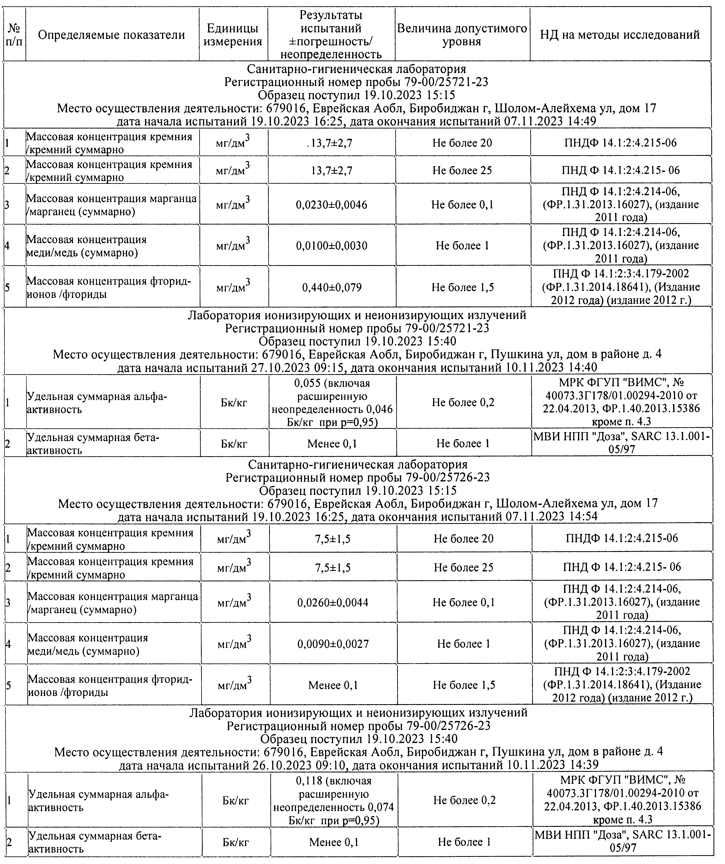
Рисунок 1.1.8. Результаты лабораторных исследований проб воды до и после станции обезжелезивания на водозаборе по ул. Новая
Водозабор по ул. 40 лет. Победы
Павильон скважины №246 по средствам трубопроводов соединен со здани-ем, выполняющим функцию фильтрации. Здание фильтрации представляет собой кирпичное строение с непроницаемой крышей и бетонированным полом. Внутри здание оборудовано двумя фильтрами очистки воды.
После прохождения фильтрации, вода по трубопроводу перекачивается в накопительную емкость типа бассейн заглубленную в землю, обложенную бетон-ными плитами и земляной насыпью, для исключения промерзания и попадания раз-личных загрязнений. Из данного резервуара вода по трубопроводам поступает або-нентам южной части с. Птичник. В качестве фильтрующего материала на станции очистки воды применяется кварцевый песок.
Результаты лабораторных испытаний проб воды до и после станции фильтра-ции представлены на рисунке ниже.
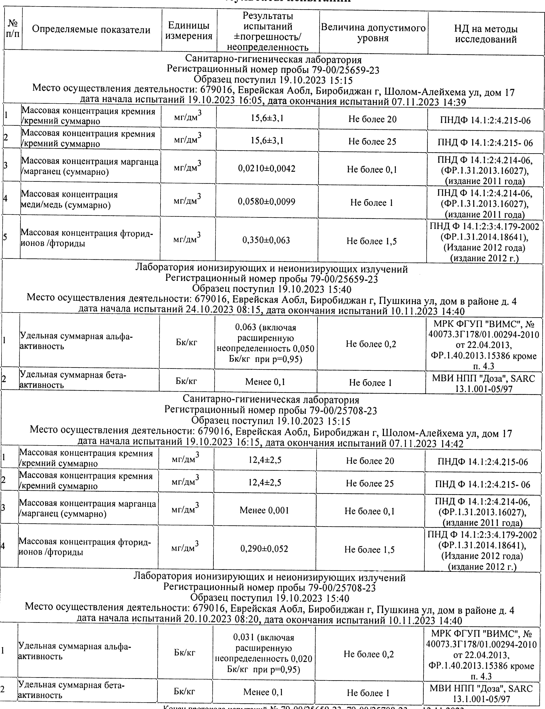
Рисунок 1.1.9. Результаты лабораторных исследований проб воды до и после станции фильтрации на водозаборе по ул. 40 лет. Победы
1.1.4.3. Описание состояния и функционирования существующих насосных централизованных станций, в том числе оценку энергоэффективности подачи воды, которая оценивается как соотношение удельного расхода электрической энергии, необходимой для подачи установленного объема воды, и установленного уровня напора (давления)
На территории МО «Птичнинское сельское поселение» деятельность в сфере водоснабжения осуществляет организация ГП ЕАО «Облэнергоремонт плюс».
Описание насосных станций первого подъема (подземных водозаборов – скважин) ГП ЕАО «Облэнергоремонт плюс» представлено в разделе 1.1.4.1.
На балансе ГП ЕАО «Облэнергоремонт плюс» эксплуатируется только одна станция 2-го подъема, расположенная на водозаборе по ул. 40 лет Победы.
Насосная станция 2-го подъема располагается в здании фильтровальной станции. В машинном зале насосной станции 2-го подъема установлен один насос
К 45/30.
Технические характеристики насосного оборудования станции 2-го подъема ГП ЕАО «Облэнергоремонт плюс» представлены в таблице ниже.
Таблица 1.1.3. Характеристика основного оборудования, установленного в НС 2-го подъема
№ п/п | Наименование | Количество, шт. | Марка насоса | Подача, м³/ч | Напор, м | Мощность, кВт | Год  установки
1 | Насос №1 | 1 | К 45/30 | 45 | 32 | 7,5 | –
В таблице ниже представлена оценка эффективности подъема, очистки и транспортировки воды водозаборами за 2023 год.
Таблица 1.1.4. Оценка энергоэффективности подъема и транспортировки воды водозаборами за 2023 год
Наименование | Показатель |  | Потребление электрической энергии, тыс. кВт*ч |  | Удельный расход электрической энергии, кВт*ч/м³
Наименование | Подъем и очистка воды, тыс. м³ | Транспортировка воды, тыс. м³ | Подъем и очистка воды | Транспортировка воды | Подъем и очистка воды | Транспортировка воды
ГП ЕАО «Облэнергоремонт плюс»
с. Птичник
Водозабор по ул. Новая | 42,280 | 42,280 | 93,469 |  | 2,211
Водозабор по ул. 40 лет Победы | 15,150 | 15,150 | 82,081 |  | 5,418
1.1.4.4. Описание состояния и функционирования водопроводных сетей систем водоснабжения, включая оценку величины износа сетей и определение возможности обеспечения качества воды в процессе транспортировки по этим сетям
ГП ЕАО «Облэнергоремонт плюс»
с. Птичник
Источниками хозяйственно-бытового и питьевого водоснабжения в с. Птич-ник являются два подземных водозабора. Водоснабжение с. Птичник осуществля-ется через магистральные и внутриквартальные сети. Водопроводная сеть запроек-тирована с тупиковой разводкой. В районах малоэтажного индивидуального строи-тельства водопользование производится через водоразборные колонки или от ин-дивидуальных источников водоснабжения. В настоящее время протяженность во-допроводных сетей в с. Птичник составляет 2,564 км. Надежность системы водо-снабжения с. Птичник характеризуется как удовлетворительная. Износ сетей водо-снабжения достигает 75%. Потери воды в водопроводных сетях за 2023 год соста-вили 1,99%.
В таблице ниже представлены технические характеристики сетей водоснаб-жения с. Птичник.
Таблица 1.1.5. Характеристика сетей водоснабжения с. Птичник
№ п/п | Объект | Диаметр  трубопроводов, мм | Протяженность, м.п. | Материал  трубопроводов | Год ввода в  эксплуатацию
Водозабор с. Птичник, ул. Новая
1 | ст. обезжел-ВК-2-Мирная, 7 | 219 | 192,7 | сталь | 1999
2 | ВК-2-школа | 219 | 328,5 | сталь | 2006
3 | школа-ВК-17 | 100 | 221,2 | сталь | 2006
4 | ВК-5-котельная-ВК-4-Мирная,10; ВК-5-ВК-6ВК-7;ВК-6-ВК-8-ВК-14;ВК-17-ВК-19-котельная-ВК-20 | 100 | 641,7 | сталь | 1999
5 |  | 100 | 149,0 | ПЭ | 2023
6 | Мирная№7-№1-ВК-3;№2-№4;ВК-3-№8;№3-ВК5-ВК-7-№6ВКК-7д/сад;ВК10-№11;ВК-12-№9;ВК-13-№14;№11а;ВК-14-№13;№15;ВК-17-16-Центральная №8а;ВК-21-пер.Гаражный №4;ВК-20-насосная-Центральная №17 | 100 | 590,5 | сталь | 1978
Итого по водозабору ул. Новая |  |  | 2123,6
Водозабор с. Птичник, ул. 40 лет Победы
1 | от насосной до ТК-2 к ул.40 лет Победы №2 | 159 | 191,4 | сталь | 2006
2 | от ТК-4 к ул. 40 лет Победы №2 | 57 | 12,4 | сталь | 1979
3 | от насосной к ул. 40 лет Победы №1 | 76 | 62,3 | сталь | 2006
4 | от насосной к ул. 40 лет Победы №1 | 159 | 107,1 | сталь | 1979
5 | от насосной к ул. 40 лет Победы №2 | 57 | 67,5 | сталь | 2006
Итого по водозабору ул. 40 лет Победы |  |  | 440,4
Итого по с. Птичник |  |  | 2564,0
Отказы на водопроводных сетях ГП ЕАО «Облэнергоремонт плюс» в с. Птичник за 2021-2023 гг. отсутствуют.
Из-за неудовлетворительного состояния сетей происходит ухудшение качества водопроводной воды по химическим показателям. Запорная арматура выработала свой ресурс и так же требует замены.
Необходимо проводить замены стальных трубопроводов на полиэтиленовые. Современные материалы трубопроводов имеют значительно больший срок службы и более качественные технические и эксплуатационные характеристики. Полимерные материалы не подвержены коррозии, поэтому им не присущи недостатки и проблемы при эксплуатации металлических труб. На них не образуются различного рода отложения (химические и биологические), поэтому гидравлические характеристики труб из полимерных материалов практически остаются постоянными в течение всего срока службы. Трубы из полимерных материалов почти на порядок легче металлических, поэтому операции погрузки-выгрузки и перевозки обходятся дешевле и не требуют применения тяжелой техники, они удобны в монтаже. Благодаря их относительно малой массе и достаточной гибкости можно проводить замены старых трубопроводов полиэтиленовыми трубами бестраншейными способами.
Функционирование и эксплуатация водопроводных сетей систем централизованного водоснабжения МО «Птичнинское сельское поселение» осуществляется на основании «Правил технической эксплуатации систем и сооружений коммунального водоснабжения и канализации», утвержденных приказом Госстроя РФ №168 от 30.12.1999 г. Для обеспечения качества воды в процессе ее добычи, обеззараживании и транспортировки производится постоянный мониторинг на соответствие требованиям СанПиН 2.1.3684-21.
В связи с тем, что в износ водопроводных сетей в с. Птичник превышает 70%, имеется необходимость замены данных трубопроводов на новые полиэтиленовые трубопроводы.
Ширина санитарно-защитной полосы для сетей водоснабжения водозабора по ул. Новая принимается по обе стороны от крайних линий водопровода по обе стороны не менее 10 метров ввиду отсутствия грунтовых вод и диаметре водоводов до 1000 мм.
Для сетей водоснабжения водозабора по ул. 40 лет Победы ширина санитарно-защитной полосы принимается по обе стороны от крайних линий водопровода по обе стороны не менее 50 метров ввиду наличия грунтовых вод.
Диспетчеризация и автоматизация технологических процессов на территории МО «Птичнинское сельское поселение» отсутствует.
Анализ пропускной способности системы транспорта питьевой воды, а также эффективности технологической схемы системы транспортировки централизованного водоснабжения показал, что существующие сети водоснабжения обеспечивают в полном объеме потребителей питьевой водой и в настоящее время увеличение пропускной способности существующих сетей водоснабжения не требуется.
Оценка энергоэффективности представлена в разделе 1.8.
Динамика потерь питьевой воды при транспортировке за последние три года представлена в пункте 1.3.1. настоящего документа.
Основная причина увеличение потерь питьевой воды – моральный и физический износ сетей водоснабжения.
Удельные затраты электроэнергии на транспортировку воды представлены в разделе 1.8. Настоящего документа.
Оценка надежности системы питьевого водоснабжения представлена в разделе 1.8.4 Настоящего документа.
1.1.4.5. Описание существующих технических и технологических проблем, возникающих при водоснабжении поселений, городских округов, анализ исполнения предписаний органов, осуществляющих государственный надзор, муниципальный контроль, об устранении нарушений, влияющих на качество и безопасность воды
Основная проблема при эксплуатации водопроводных сетей и объектов водоснабжения в МО «Птичнинское сельское поселение» заключается в значительной степени их износа. В процессе длительной эксплуатации причинами появления аварийного состояния водоводов является электрохимическая и почвенная коррозия, поражающая металл, а также зарастание трубопроводов и как следствие низкая пропускная способность и надежность систем. Износ сетей водоснабжения в МО «Птичнинское сельское поселение» поселении составляет более 70%.
Износ водозаборных сооружений в муниципальном образовании составляет от 64 до 100%. Кроме того, оборудование обладает высоким энергопотреблением.
Ввиду неудовлетворительного состояния систем водоподготовки/водоочистки необходимо предусмотреть мероприятия по модернизации оборудования.
Отсутствие системы автоматического регулирования и современных систем контроля и сигнализации также негативно сказывается на энергоэффективности.
В связи с длительным сроком эксплуатации и высоким износом требуется проведение капитальных ремонтов кровель и ограждающих конструкций стен зданий.
К проблемам водоснабжения в МО «Птичнинское сельское поселение» можно также отнести частичное отсутствие приборов учета у потребителей.
Приборы учета холодного водоснабжения установлены только у 45% населения. Отношение объема отпущенной воды по приборам учета к общему объему отпускаемой воды для групп потребителей «бюджетные потребители» и «прочие потребители» составляет около 70%.
По предоставленным данным предписания надзорных органов по запрещению дальнейшей эксплуатации участков водопроводной сети и результаты их исполнения отсутствуют.
1.1.4.6. Описание централизованной системы горячего водоснабжения с использованием закрытых систем горячего водоснабжения, отражающее технологические особенности указанной системы
В МО «Птичнинское сельское поселение» в сфере централизованного горячего водоснабжения деятельность не осуществляется, и в ближайшей перспективе, согласно Генеральному плану развития с. Птичник Биробиджанского района Еврейской автономной области, не рассматривается.
1.1.5. Описание существующих технических и технологических решений по предотвращению замерзания воды применительно к территории распространения вечномерзлых грунтов
Согласно п. 5.5.3 (5.3) СП 22.133360.2016 глубина промерзания грунта рассчитывается по следующей формуле:
dfn = d0×√(M_t ),
где, M_t – безразмерный коэффициент, численно равный сумме абсолютных значений среднемесячных отрицательных температур за год в данном районе, принимаемых по СП 131.13330.2020 «Строительная климатология», а при отсутствии в нем данных для конкретного пункта или района строительства – по результатам наблюдений гидрометеорологических станций, находящихся в аналогичных условиях с районом строительства, d0 – коэффициент, равный:
– для суглинков и глин – 0,23;
– для супесей, песков мелких и пылеватых – 0,28;
– для песков гравелистых, крупных и средней крупности – 0,30;
– для крупнообломочных грунтов – 0,34.
В таблице ниже приведены среднемесячные температуры для МО «Птичнинское сельское поселение»
Таблица 1.1.6. Среднемесячные температуры за год
Месяц | Температура, ℃
Январь | -22,3
Февраль | -16,6
Март | -6,7
Апрель | 4,4
Май | 12,1
Июнь | 18,1
Июль | 21,0
Август | 19,5
Сентябрь | 12,8
Октябрь | 3,9
Ноябрь | -8,6
Декабрь | -20,0
Таким образом, нормативная глубина промерзания грунта на территории МО «Птичнинское сельское поселение» составляет:
– для суглинков и глин – 1,98;
– для супесей, песков мелких и пылеватых – 2,41;
– для песков гравелистых, крупных и средней крупности – 2,58;
– для крупнообломочных грунтов – 2,93.
Территория МО «Птичнинское сельское поселение» не относится к зоне рас-пространения вечномерзлых грунтов.
Сети централизованного водоснабжения с. Птичник выполнены в подземном исполнении, на глубине 3,0 м, что ниже глубины промерзания грунта. Случаев ава-рий на участках сетей водоснабжения, вызванных промерзанием, на территории по-селения не выявлено.
1.1.6. Перечень лиц, владеющих на праве собственности или другом законном основании объектами централизованной системы водоснабжения, с указанием принадлежащих этим лицам таких объектов (границ зон, в которых расположены такие объекты)
На территории МО «Птичнинское сельское поселение» Биробиджанского муниципального района Еврейской автономной области до ноября 2021 года дея-тельность в сфере водоснабжения осуществляла ресурсоснабжающая организация Муниципальное унитарное предприятие «Районный комплекс» (МУП «РК»). На ос-новании Договора №4 от 10 ноября 2021 г. Государственное предприятие Еврей-ской автономной области «Облэнергоремонт плюс» приняло от МУП «РК» в без-возмездное временное пользование муниципальный имущественный комплекс – объекты водоснабжения и водоотведения на территории МО «Птичнинское сель-ское поселение» Биробиджанского муниципального района Еврейской автономной области, с целью оказания коммунальных услуг водоснабжения и водоотведения потребителям.
ГП ЕАО «Облэнергоремонт плюс» осуществляет следующие виды деятель-ности:
– подъем и очистку исходной воды;
– транспортировку воды потребителям с. Птичник;
– организацию надежной, бесперебойной работы систем водоснабжения.
Подробный перечень объектов, которые эксплуатирует ГП ЕАО «Облэнерго-ремонт плюс», с техническим описанием представлен в разделах 1.1.1.3. – 1.1.1.6.
1.2. НАПРАВЛЕНИЯ РАЗВИТИЯ ЦЕНТРАЛИЗОВАННЫХ СИСТЕМ ВОДОСНАБЖЕНИЯ
1.2.1. Основные направления, принципы, задачи и плановые показатели развития централизованных систем водоснабжения
Принципами развития централизованной системы водоснабжения МО «Птичнинское сельское поселение» являются:
– постоянное улучшение качества предоставления услуг водоснабжения по-требителям (абонентам);
– удовлетворение потребности в обеспечении услугой водоснабжения новых объектов капитального строительства;
– постоянное совершенствование схемы водоснабжения на основе последо-вательного планирования развития системы водоснабжения, реализации мероприя-тий, проверки результатов реализации и своевременной корректировки техниче-ских решений и мероприятий.
Основные направления развития централизованных систем водоснабжения МО «Птичнинское сельское поселение» включают в себя:
1. обеспечение потребностей населения, социальной сферы и промышленно-сти в воде;
2. поддержание стандартов качества питьевой воды;
3. модернизацию системы водоснабжения в целях обеспечения роста по-требностей в воде при сохранении качества и надежности водоснабжения.
Основной задачей развития системы водоснабжения МО «Птичнинское сель-ское поселение» на период до 2039 года является обеспечение нормативного каче-ства воды, подаваемой потребителям. Существующая схема подачи воды из под-земных источников без предварительной водоподготовки не может быть принята, так как не позволяет обеспечить гарантированное соответствие качества подавае-мой питьевой воды нормативным требованиям.
Для решения данной задачи требуется строительство очистных сооружений водопровода. Выбор технологии очистки и место расположение будет рассматри-ваться на этапе проектно-изыскательских работ.
Второе направление развития – обеспечение надежности работы системы во-доснабжения за счет выполнения программы реновации и строительства сетей и ре-конструкции основных сооружений, снижения общего уровня износа оборудова-ния.
На период до 2039 года для обеспечения надежности системы водоснабже-ния необходимо выполнить реконструкцию (реновацию, или замену) не менее 70% существующих сетей водоснабжения.
Схема водоснабжения МО «Птичнинское сельское поселение» Еврейской ав-тономной области не предполагает организацию централизованной системы горя-чего водоснабжения.
Основные направления развития системы водоснабжения МО «Птичнинское сельское поселение» определяются выявленными в ходе технической оценки про-блемами, принятыми целевыми показателями, основными положениями Генераль-ного плана, Схем территориального планирования, а также Стратегии социально-экономического развития.
Основными задачами являются:
– реконструкция и модернизация водопроводной сети с целью обеспечения качества воды, поставляемой потребителям, повышения надежности водоснабже-ния и снижения аварийности;
– привлечение инвестиций в модернизацию и техническое перевооружение объектов водоснабжения;
– строительство сетей и сооружений для водоснабжения осваиваемых и пре-образуемых территорий, а также отдельных территорий, не имеющих централизо-ванного водоснабжения, с целью обеспечения доступности услуг водоснабжения для всех жителей МО «Птичнинское сельское поселение»;
– обновление основного оборудования объектов водопроводного хозяйства, поддержание на уровне нормативного износа и снижения степени износа основных производственных фондов комплекса;
– контроль потребления потерь воды путем установки приборов учета;
– улучшение обеспечения населения питьевой водой нормативного качества и в достаточном количестве, улучшение на этой основе здоровья человека.
В соответствии с постановлением Правительства РФ от 05.09.2013 г. №782 «О схемах водоснабжения и водоотведения» (вместе с «Правилами разработки и утверждения схем водоснабжения и водоотведения», «Требованиями к содержа-нию схем водоснабжения и водоотведения») к плановым показателям развития цен-трализованных систем водоснабжения относятся:
– показатели качества питьевой воды;
– показатели надежности и бесперебойности водоснабжения;
– показатели качества обслуживания абонентов;
– показатели эффективности использования ресурсов, в том числе сокраще-ния потерь воды при транспортировке;
– соотношение цены реализации мероприятий инвестиционной программы и их эффективности - улучшение качества воды;
– иные показатели, установленные федеральным органом исполнительной власти, осуществляющим функции по выработке государственной политики и нор-мативно-правовому регулированию в сфере жилищно-коммунального хозяйства.
Плановые значения показателей развития централизованных систем водо-снабжения представлены в разделе 1.7 схемы водоснабжения.
1.2.2. Различные сценарии развития централизованных систем водоснабжения в зависимости от различных сценариев развития поселений, городских округов
Сценарии развития централизованных систем водоснабжения должны опре-деляться, в первую очередь, на основании утвержденных сценариев развития посе-лений, отраженных в Генеральном плане муниципального образования или в Стра-тегии социально-экономического развития.
Демографический прогноз
Демографическая ситуация в МО «Птичнинское сельское поселение» на про-тяжении периода 2014-2023 гг., представленная в таблице и на рисунке ниже харак-теризуется убылью населения, в связи с переездом в другие регионы. За рассматри-ваемый период население МО «Птичнинское сельское поселение» уменьшилось на 125 человек.
Таблица 1.2.1. Демографическая ситуация в МО «Птичнинское сельское поселение» на протяжении периода 2014-2023 гг.
Год | 2014 | 2015 | 2016 | 2017 | 2018 | 2019 | 2020 | 2021 | 2022 | 2023
Общая численность населения, человек | 3788 | 3693 | 3569 | 3515 | 3418 | 3382 | 3327 | 3707 | 3300 | 3663
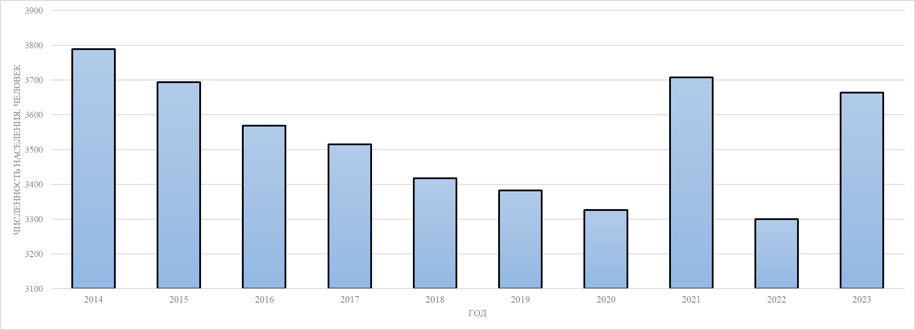

Рисунок 1.2.1. Динамика изменения численности населения
Прогноз развития муниципального образования выполнен на основании ма-териалов утвержденного Генерального плана с. Птичник и Постановления прави-тельства Еврейской автономной области №9-пп от 19.01.2023 г. «О внесении изме-нений и дополнений в Стратегию социально-экономического развития Еврейской автономной области на период до 2030 года, утвержденную постановлением пра-вительства Еврейской автономной области от 15.11.2018 г. №419-пп». На основа-нии вышеуказанных документов был составлен прогноз численности населения на территории МО «Птичнинское сельское поселение», представленный в таблице ни-же. На рисунке ниже представлена динамика прироста численности населения.
Уровень естественного прироста на перспективу во многом будет зависеть от реализации целевых программ: федеральных, областных, а также мероприятий, ко-торые должны быть осуществлены администрацией муниципального образования для решения демографических проблем.
Таблица 1.2.2. Перспективные показатели численности населения МО «Птичнинское сельское поселение»
Показатель | Период
Показатель | 2023  (факт) | 2024 | 2025 | 2026 | 2027 | 2028 | 2029 | 2030 | 2031 | 2032 | 2033 | 2034 | 2035 | 2036 | 2037 | 2038 | 2039
Общая численность населения, человек* | 3663 | 3651 | 3666 | 3689 | 3709 | 3751 | 3808 | 3851 | 3893 | 3934 | 3975 | 4016 | 4057 | 4098 | 4139 | 4180 | 4220
*Оценочные показатели численности на основе прогнозных значений, определенных в соответствии с Генеральным планом и Стратегией социально-экономического развития ЕАО
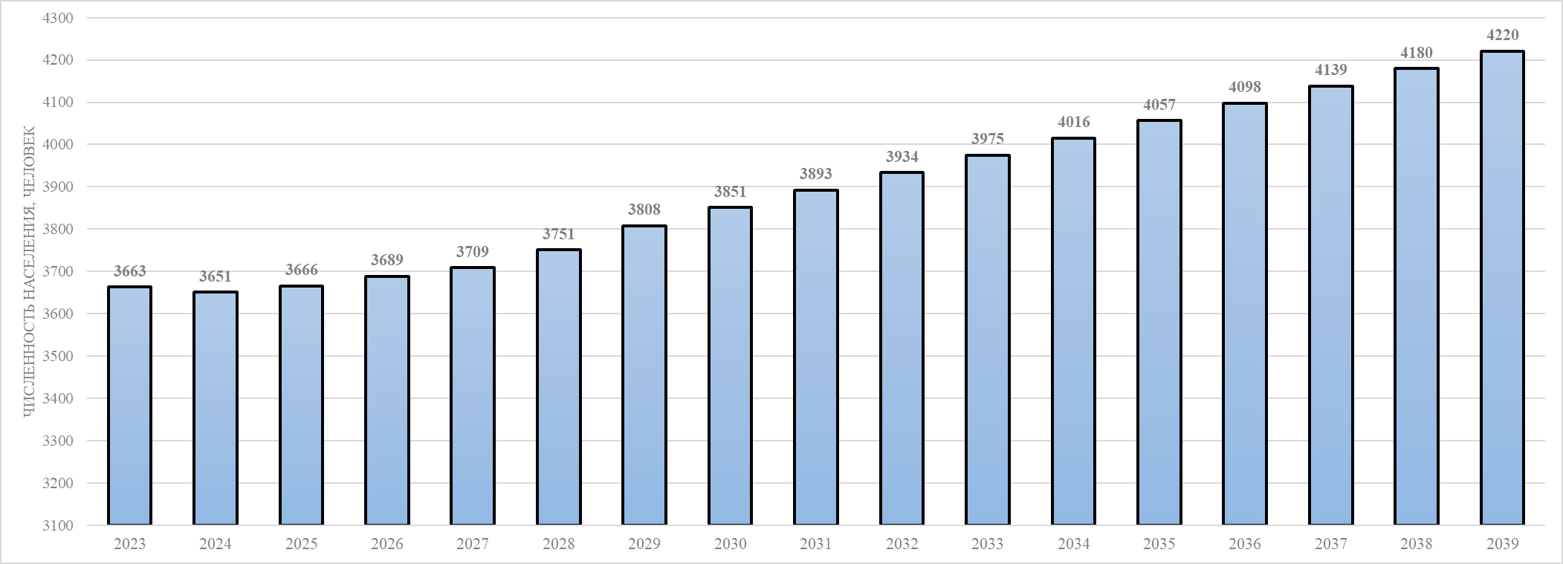

Рисунок 1.2.2. Динамика численности населения (чел.) на территории МО «Птичнинское сельское поселение» с прогнозом до 2039 года (согласно Генеральному плану и Стратегии социально-экономического развития ЕАО)
Увеличение численности населения влечет за собой увеличение уровня во-допотребления. В связи с этим необходимо предусмотреть комплекс мероприятий по развитию системы водоснабжения МО «Птичнинское сельское поселение» на расчетный срок.
Прогноз развития застройки
Прогноз прироста строительных площадей выполнен на основании Гене-рального плана МО «Птичнинское сельское поселение», Правил землепользования и застройки части территорий муниципального образования «Птичнинское сель-ское поселение» Биробиджанского муниципального района и данных, предостав-ленных администрацией Биробиджанского района.
Планирование объемов жилищного строительства основывается на темпах прироста численности населения, потребности населения в улучшении жилищных условий, необходимости регенерации непригодного для проживания жилья.
Согласно Стратегии социально-экономического развития Еврейской авто-номной области, на период до 2030 года общая площадь жилых помещений, при-ходящихся в среднем на одного жителя на конец 2030 года должна составлять 25,2 м2.
Наряду с введением нового жилищного фонда, планируется ликвидация (снос) наиболее ветхого и аварийного жилья. В связи со сложившимися ограниче-ниями уплотнения жилой застройки на территориях реновации в целях недопуще-ния перегрузки инфраструктурных систем населенного пункта переселение части граждан из ликвидируемых жилых домов предполагается в жилые дома, располо-женные в границах кварталов и микрорайонов их постоянного проживания, а дру-гой части в границах районов или на территории формирования новых жилых мас-сивов.
Год ввода в эксплуатацию объекта перспективного строительства носит оце-ночный характер и при необходимости может быть изменен.
На основании Постановления правительства Еврейской автономной области №147-пп от 24.05.2019 г. «Об утверждении государственной программы «Регио-нальная адресная программа по переселению граждан из аварийного жилищного фонда, признанного таковым до 1 января 2017 год» на период 2019-2025 годов» сформирован реестр жилых домов, планируемых к сносу.
Помимо жилых домов, планируемых к расселению на территории МО «Птичнинское сельское поселение» имеются многоквартирные дома, признанные аварийными.
Сводный реестр жилых домов, планируемых к сносу и жилых домов, при-знанных аварийными представлен в таблицах ниже.
Для основной части застраиваемых территорий МО «Птичнинское сельское поселение» предусматривается организация централизованного водоснабжения пу-тем подключения к существующим сетям водоснабжения.
Таблица 1.2.3. Реестр жилых домов, признанных аварийными и подлежащими сносу и реконструкции в связи с физическим износом в процессе их эксплуатации
№ п/п | Наименование муниципального образования | Адрес МКД | Год ввода дома в эксплуатацию | Дата признания МКД авариным | Сведения об аварийном жилищном фонде, подлежащем расселению до 1 сентября 2025 года |  | Планируемая дата окончания  переселения | Площадь застройки МКД | Информация о формировании земельного участка под аварийным МКД
 |  |  |  |  |  |  |  |  | площадь земельного участка | кадастровый номер земельного участка | характеристика земельного участка (сформирован под одним домом, не сформирован)
№ п/п | Наименование муниципального образования | Адрес МКД | год | дата | площадь, м² | количество, человек | дата | м² | м² | кадастровый номер земельного участка
1 | с. Птичник | с. Птичник,  ул. Центральная, д. 13 | 1938 | 15.11.2016 | 135,20 | 11 | 31.12.2023 | 0 | 1322,00 | 79:04:3600018:225 | 0
Таблица 1.2.4. Реестр аварийных домов в МО «Птичнинское сельское поселение»
№ п/п | Адрес дома | Год ввода в эксплуатацию | Количество этажей | Количество квартир | Площадь, м² | Характеристика | Планируемый срок отселения (год)*
1 | ул. Советская, 92 | 1965 | 2 | 16 | 595,1 | аварийное | 2027
2 | ул. Советская, 100 | 1960 | 2 | 10 | 367,1 | аварийное | 2025
*Планируемый срок отселения (год) носит оценочный характер и будет корректироваться в связи с изменениями темпа сноса и застройки при последующих актуализациях схемы водоснабжения и водоотведения
Сводный перечень объектов строительства на территории МО «Птичнинское сельское поселение» с учетом сноса ветхого и аварийного жилья и строительства нового жилья на участках сносимых объектов приведен в таблице ниже.
Прогноз прироста нагрузок водоснабжения носит оценочный характер и при дальнейших актуализациях необходимо вносить корректировки в соответствии с уточненными сроками перспективного строительства на местах сноса аварийного и ветхого жилья.
В таблице ниже представлен перечень перспективных объектов строитель-ства на территории МО «Птичнинское сельское поселение» на месте планируемых к расселению и сносу многоквартирных домов.
Генеральным планом с. Птичник МО «Птичнинское сельское поселение» Би-робиджанского муниципального района Еврейской автономной области на пер-спективу запланировано освоение территорий под индивидуальное жилое строи-тельство в кадастровых кварталах, указанных в таблице ниже. Год ввода в эксплуа-тацию носит оценочный характер и при дальнейших актуализациях необходимо вносить корректировки.
Таблица 1.2.5. Перечень перспективных объектов строительства на территории МО «Птичнинское сельское поселение» на месте планируемых к расселению и сносу многоквартирных домов
№ п/п | Наименование объекта капитального строительства | Место расположения | Характер  строительства | Ожидаемая дата  ввода в эксплуатацию
1 | Многоквартирный жилой дом на месте расселенного и снесенного дома по  ул. Центральная, 13 | кад. номер участка: 79:04:3600018:225 | строительство | 2027
Таблица 1.2.6. Перечень перспективных объектов строительства на территории МО «Птичнинское сельское поселение» по данным Генерального плана
№ п/п | Наименование объекта строительства | Место расположения | Ожидаемая дата ввода в эксплуатацию
1 | Индивидуальное жилое строительство | кад. номер участка: 79:04:0512001:267 | 2026-2032
2 | Индивидуальное жилое строительство | кад. номер участка: 79:04:0512001:271 | 2033-2039
Таблица 1.2.7. Сводный перечень объектов строительства на территории МО «Птичнинское сельское поселение»
№ п/п | Наименование объекта капитального строительства | Место расположения | Сроки реализации (годы) | Потребление ХВС, л/с | Водоотведение, л/с
1 | Многоквартирный жилой дом на месте расселенного и снесенного дома по ул. Центральная, 13 | кад. номер участка: 79:04:3600018:225 | 2027 | 0,214 | 0,214
2 | Индивидуальное жилое строительство | кад. номер участка: 79:04:0512001:267 | 2026-2032 | 1,815 | 1,815
3 | Индивидуальное жилое строительство | кад. номер участка: 79:04:0512001:271 | 2033-2039 | 1,922 | 1,922
1.3. БАЛАНС ВОДОСНАБЖЕНИЯ И ПОТРЕБЛЕНИЯ ГОРЯЧЕЙ, ПИТЬЕВОЙ, ТЕХНИЧЕСКОЙ ВОДЫ
В данном разделе рассмотрены и представлены балансы водоснабжения и расхода холодной воды, проведены анализ и оценка структурных составляющих баланса водоснабжения МО «Птичнинское сельское поселение» в разрезе водо-снабжающей организации, а также произведен расчет перспективного расхода во-ды при проектировании системы водоснабжения на перспективу до 2039 года.
1.3.1. Общий баланс подачи и реализации воды, включая анализ и оценку структурных составляющих потерь горячей, питьевой, технической воды при ее производстве и транспортировке
Общий баланс подачи и реализации холодной воды в централизованных си-стемах водоснабжения в МО «Птичнинское сельское поселение» выполнен на ос-новании исходных данных, предоставленных водоснабжающими организациями.
Результаты анализа общего водного баланса подачи и реализации холодной воды питьевого качества по ресурсоснабжающей организации приведены в таблице ниже.
Таблица 1.3.1. Общий баланс подачи и реализации холодной воды питьевого каче-ства ГП ЕАО «Облэнергоремонт плюс»
Нужды водопотребления | Ед. изм. | Годовой расход
Нужды водопотребления | Ед. изм. | 2021 | 2022 | 2023
Объем воды из источников водоснабжения | тыс. м³ | 28,593 | 59,465 | 57,430
Пропущено воды через очистные сооружения | тыс. м³ | 28,593 | 59,465 | 57,430
Расход воды на собственные нужды | тыс. м³ | 1,326 | 0,701 | 1,679
Расход воды на собственные нужды, % | % | 4,64% | 1,18% | 2,92%
Подано воды в сеть | тыс. м³ | 27,267 | 58,764 | 66,916
Потери воды в сетях | тыс. м³ | 0,596 | 0,256 | 1,330
Потери воды в сетях, % | % | 2,19% | 0,43% | 1,99%
Отпуск питьевой воды абонентам | тыс. м³ | 26,098 | 58,442 | 63,801
– население | тыс. м³ | 22,227 | 50,194 | 54,815
– бюджетные организации | тыс. м³ | 2,800 | 6,687 | 6,833
– прочие потребители | тыс. м³ | 1,071 | 1,561 | 2,153
Расход воды на нужды других видов деятельности организации | тыс. м³ | 0,572 | 0,067 | 1,785
Расход воды на нужды других видов деятельности организации, % | % | 2,10% | 0,11% | 2,67%
ГП ЕАО «Облэнергоремонт плюс» осуществляет деятельность в сфере водо-снабжения на территории МО «Птичнинское сельское поселение» Биробиджанско-го муниципального района Еврейской автономной области с 25.11.2021 г., по этой причине оценить общий баланс подачи и реализации воды за 2019-2021 гг. не пред-ставляется возможным.
Для наглядности, баланс подъема и отпуска исходной воды за 2023 год, представлен на рисунке ниже.
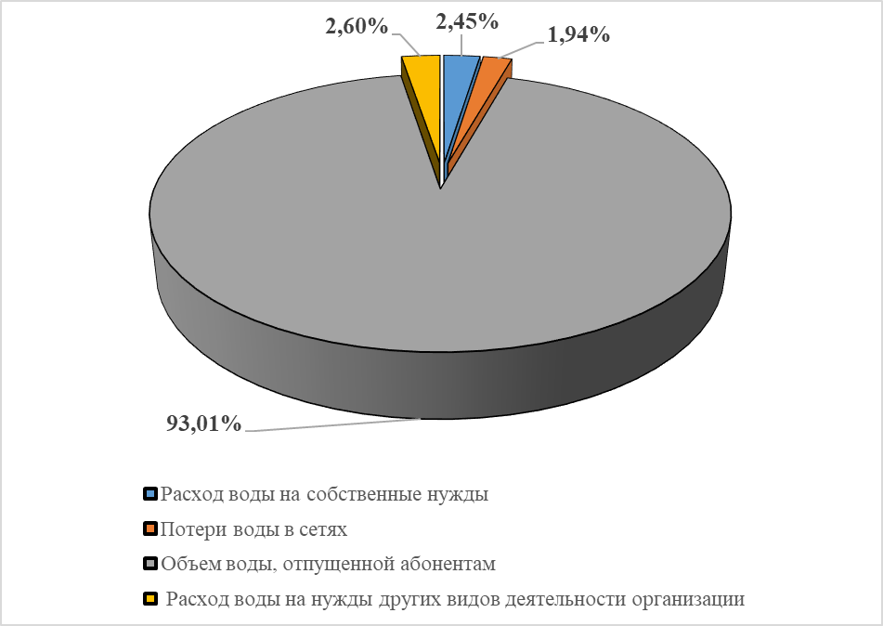
Рисунок 1.3.1. Структурный баланс подъема и отпуска исходной воды за 2023 год

Из рисунка видно, что за 2023 год ГП ЕАО «Облэнергоремонт плюс» реали-зовало 57,430 тыс. м3 воды, из них – 1,94% составляют потери воды в сетях, 2,45% – расход воды на собственные нужды, 2,60% – расход воды на нужды других видов деятельности организации и 93,01% – объем воды, отпущенной абонентам.
Более детальный структурный баланс подачи и реализации питьевой воды за 2023 год в разрезе ресурсоснабжающих организаций представлен на рисунке ниже.
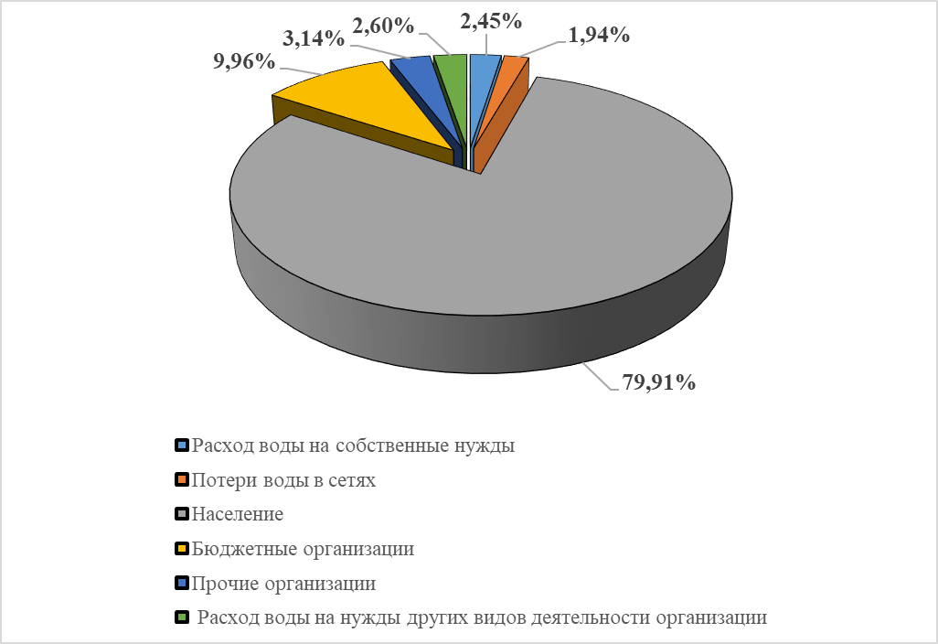
Рисунок 1.3.2. Структурный баланс подачи и реализации исходной воды за 2023 год ГП ЕАО «Облэнергоремонт плюс»

Анализ данных показывает, что объем реализации питьевой воды в 2023 году составил – 57,430 тыс. м3, из них 1,94% – потери воды в сетях, 2,45% – расход воды на собственные нужды, 2,60% – расход воды на нужды других видов деятельности организации, 3,14% – питьевая вода прочим потребителям, 9,96% – питьевая вода бюджетным организациям, 79,91% – питьевая вода населению.
Величина забора воды из подземных источников, фактически продиктована потребностью объемов воды на реализацию (полезный отпуск), расходов воды на собственные и технологические нужды, а также потерями воды в сети.
Динамика подъема, передачи и потребления воды с 2021 по 2023 гг. в разре-зе ресурсоснабжающих организаций представлена на рисунке ниже.
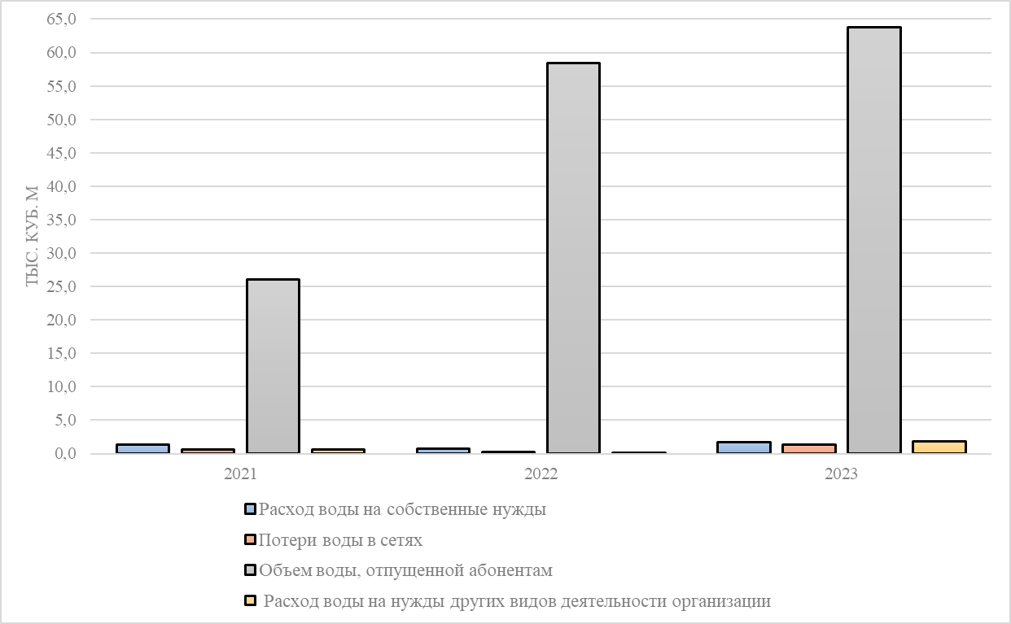
Рисунок 1.3.3. Динамика подъема, передачи и потребления воды с 2021 по 2023 гг. ГП ЕАО «Облэнергоремонт плюс», тыс. м3
Как видно из графика, представленного выше, за период с 2022 по 2023 гг. показатели отпуска воды потребителям (реализация) увеличиваются.
В результате проведенного анализа неучтенные и неустранимые расходы и потери воды из водопроводных сетей МО «Птичнинское сельское поселение» мож-но разделить на:
Полезные расходы:
1. Расходы на собственные нужды транспортировки в водопроводных се-тях и водоподготовки, в том числе:
– чистка резервуаров;
– промывка тупиковых сетей;
– на дезинфекцию, промывку после устранения аварий, плановых замен;
– расходы на ежегодные профилактические ремонтные работы, промывки;
– промывка канализационных сетей;
– тушение пожаров;
– испытания пожарных гидрантов.
2. Организационно-учетные расходы, в том числе:
– не зарегистрированные средствами измерения;
– не учтенные из-за погрешности средств измерения у абонентов;
– не зарегистрированные средствами измерения квартирных водомеров.
Потери из водопроводных сетей:
1. Потери из водопроводных сетей в результате аварий;
2. Скрытые утечки из водопроводных сетей;
3. Утечки из уплотнения сетевой арматуры;
4. Расходы на естественную убыль при подаче воды по трубопроводам;
5. Утечки в результате аварий на водопроводных сетях, которые находятся на балансе абонентов до водомерных узлов.
Для сокращения и устранения непроизводительных затрат и потерь воды ежемесячно производится анализ структуры, определяется величина потерь воды в системах водоснабжения, оцениваются объемы полезного водопотребления, и устанавливается плановая величина объективно неустранимых потерь воды.
Централизованное горячее водоснабжение на территории МО «Птичнинское сельское поселение» отсутствует.
Централизованное техническое водоснабжение на территории МО «Птич-нинское сельское поселение» отсутствует.
1.3.2. Территориальный баланс подачи горячей, питьевой, технической воды по технологическим зонам водоснабжения (годовой и в сутки максимального водопотребления)
В данном пункте приведен территориальный баланс подачи воды по зонам действия централизованных водозаборов в МО «Птичнинское сельское поселение». Отчетные данные представлены за 2021-2023 годы согласно сведениям водоснаб-жающей организации.
Согласно требованиям СП 31.13330.2021 «Водоснабжение. Наружные сети и сооружения», расчетный расход воды в сутки наибольшего водопотребления (м3/сут) следует определять по формуле:
Qсут.max = Ксут.max∙Qсут.m,
где:
• Ксут.max – коэффициент суточной неравномерности водопотребления, учитывающий уклад жизни населения, режим работы предприятий, степень благоустройства зданий, изменения водопотребления по сезо-нам года и дням недели, принимается равным 1,2;
• Qсут.m – средний за год суточный расход воды (м3/сут), принимаемый на основе отчетных данных за рассматриваемый период.
Территориальные балансы подачи питьевой воды по технологическим зонам водоснабжения (годовой и в сутки максимального водопотребления) представлены в таблицах ниже.
Таблица 1.3.2. Территориальный баланс подачи питьевой воды ГП ЕАО «Облэнер-горемонт плюс» за базовый период (2023 год)
№ п/п | Нужды водопотребления | Ед. изм. | Водозабор по  ул. Новая  (скв. №125) | Водозабор  по ул. 40 лет  Победы  (скв. №246) | Итого по  МО «Птичнинское сельское  поселение»
1 | Объем воды из источников водоснабжения | тыс.м³ | 42,280 | 15,150 | 57,430
2 | Пропущено воды через очистные сооружения | тыс.м³ | 42,280 | 15,150 | 57,430
3 | Расход воды на собственные нужды | тыс.м³ | 1,222 | 0,458 | 1,679
4 | Подано воды в сеть | тыс.м³ | 41,058 | 25,858 | 66,916
5 | Потери воды в сетях | тыс.м³ | 0,994 | 0,335 | 1,330
6 | Отпуск питьевой воды абонентам | тыс.м³ | 39,517 | 24,284 | 63,801
6.1. | – население | тыс.м³ | 30,940 | 23,876 | 54,815
6.2. | – бюджетные организации | тыс.м³ | 6,723 | 0,110 | 6,833
6.3. | – прочие потребители | тыс.м³ | 1,855 | 0,299 | 2,153
7 | Расход воды на нужды других видов деятельности организации | тыс.м³ | 0,547 | 1,239 | 1,785
Таблица 1.3.3. Территориальный баланс подачи питьевой воды ГП ЕАО «Облэнер-горемонт плюс» в сутки максимального водопотребления за базовый период (2023 год)
№ п/п | Нужды водопотребления | Ед. изм. | Водозабор  по  ул. Новая  (скв. №125) | Водозабор  по ул. 40 лет  Победы  (скв. №246) | Итого по  МО «Птичнинское сельское  поселение»
1 | Объем воды из источников водоснабжения | м³/сут | 139,003 | 49,808 | 188,811
2 | Пропущено воды через очистные сооружения | м³/сут | 139,003 | 49,808 | 188,811
3 | Расход воды на собственные нужды | м³/сут | 4,016 | 1,505 | 5,521
4 | Подано воды в сеть | м³/сут | 134,987 | 85,011 | 219,998
5 | Потери воды в сетях | м³/сут | 3,269 | 1,102 | 4,371
6 | Отпуск питьевой воды абонентам | м³/сут | 129,920 | 79,837 | 209,758
6.1. | – население | м³/сут | 101,719 | 78,496 | 180,215
6.2. | – бюджетные организации | м³/сут | 22,103 | 0,360 | 22,464
6.3. | – прочие потребители | м³/сут | 6,098 | 0,981 | 7,079
7 | Расход воды на нужды других видов деятельности организации | м³/сут | 1,797 | 4,072 | 5,869
Централизованное горячее водоснабжение на территории МО «Птичнинское сельское поселение» отсутствует.
Централизованное техническое водоснабжение на территории МО «Птич-нинское сельское поселение» отсутствует.
1.3.3. Структурный баланс реализации горячей, питьевой, технической воды по группам абонентов с разбивкой на хозяйственно-питьевые нужды населения, производственные нужды юридических лиц и другие нужды поселений и городских округов (пожаротушение, полив и др.)
Централизованное водоснабжение МО «Птичнинское сельское поселение» представлено только хозяйственно-питьевым водоснабжением. На территории
МО «Птичнинское сельское поселение» можно выделить следующие группы по-требителей водоснабжения:
– население;
– бюджетные потребители;
– прочие потребители (производственные предприятия, юридические лица и др.);
– нужды других видов деятельности организации.
Структурный баланс реализации холодного водоснабжения по типам абонен-тов в разрезе ресурсоснабжающих организаций, в тыс. м3/год, представлен в табли-це ниже.
Таблица 1.3.4. Структурный баланс реализации питьевой воды по группам абонен-тов ГП ЕАО «Облэнергоремонт плюс» за 2021-2023 гг.
Группа потребителей | Ед. изм. | Период потребления
Группа потребителей | Ед. изм. | 2021 | 2022 | 2023
Население | тыс. м³ | 22,227 | 50,194 | 54,815
Бюджетные потребители | тыс. м³ | 2,800 | 6,687 | 6,833
Прочие потребители | тыс. м³ | 1,071 | 1,561 | 2,153
Расход воды на нужды других видов деятельности организации | тыс. м³ | 0,572 | 0,067 | 1,785
Итого: | тыс. м³ | 26,671 | 58,509 | 65,586
Для наглядности, ниже проиллюстрированы данные таблицы за 2023 год.
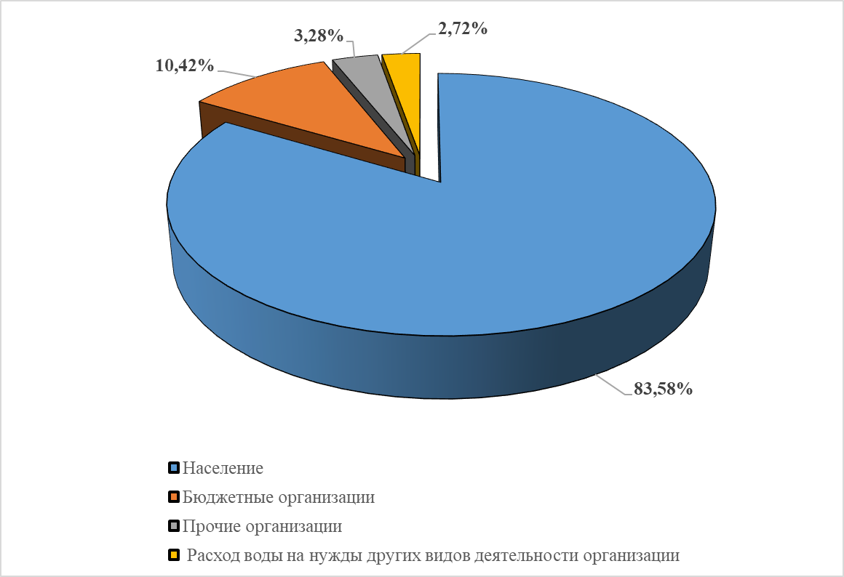
Рисунок 1.3.4. Структура потребления холодного водоснабжения ГП ЕАО «Обл-энергоремонт плюс» за 2023 год
Анализ долевого распределения показывает, что наибольшее потребление воды потребителями ГП ЕАО «Облэнергоремонт плюс» осуществляет населения – 83,58%, бюджетные организации – 10,42%, прочие организации – 3,28%, расход воды на нужды других видов деятельности организации – 2,72%.
Динамика потребления воды по группам абонентов в разрезе ресурсоснаб-жающих организаций за период с 2021 по 2023 гг. представлена на рисунке ниже.
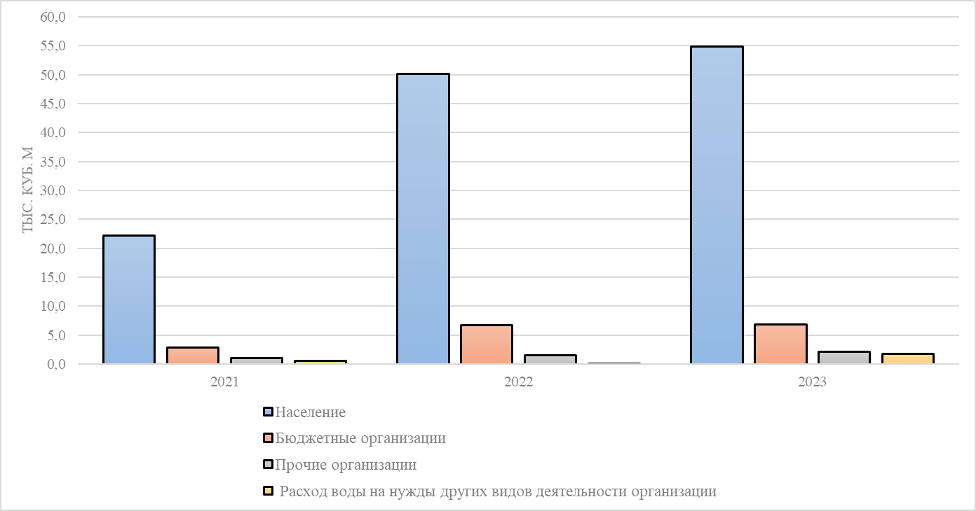
Рисунок 1.3.5. Динамика потребления холодного водоснабжения ГП ЕАО «Обл-энергоремонт плюс» за 2021-2023 гг.
На диаграмме видно, что за рассматриваемый период с 2022 года наблюда-ется увеличение объемов воды, отпущенного населению.
Централизованное горячее водоснабжение на территории МО «Птичнинское сельское поселение» отсутствует.
Централизованное техническое водоснабжение на территории МО «Птич-нинское сельское поселение» отсутствует.
1.3.4. Сведения о фактическом потреблении населением горячей, питьевой, технической воды исходя из статистических и расчетных данных и сведений о действующих нормативах потребления коммунальных услуг
В МО «Птичнинское сельское поселение» 45% абонентов, подключенных к централизованному водоснабжению, осуществляют оплату за потребленный ре-сурс по показаниям коммерческих приборов учета. По утвержденным на террито-рии Еврейской автономной области нормативам оплату за потребленную воду осуществляют только те абоненты, оснащение узлов ввода которых коммерческими приборами учета не предусмотрено требованиями Федерального закона № 264-ФЗ «Об энергосбережении…» (ветхие и аварийные дома, при отсутствии технической возможности установки ПУ и т.д.).
Сведения о фактическом потреблении холодной воды населением в МО «Птичнинское сельское поселение» за 2021-2023 годы представлено в таблице ни-же.
Таблица 1.3.5. Сведения о фактическом потреблении холодной воды населением
Наименование потребителя | Ед. изм. | 2021 | 2022 | 2023
Население | тыс. м³ | 22,227 | 50,194 | 54,815
На рисунке ниже представлена динамика потребления холодной воды за 2021-2023 гг.
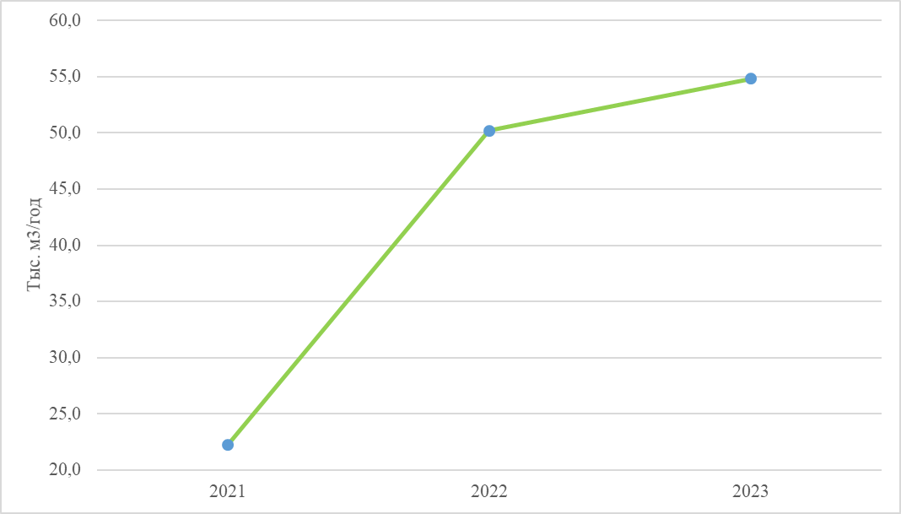
Рисунок 1.3.6. Динамика потребления холодного водоснабжения населением за 2020-2023 гг.
В МО «Птичнинское сельское поселение» действуют нормы удельного водо-потребления, утвержденные Приказом департамента строительства и жилищно-коммунального хозяйства Еврейской автономной области №11/22 от 08.02.2022 г. «Об утверждении нормативов потребления коммунальных услуг и нормативов по-требления коммунальных ресурсов в целях содержания общего имущества в мно-гоквартирном доме, применяемые для расчета размера платы за потребленные услуги при отсутствии приборов учета».
Нормативы потребления холодного водоснабжения и водоотведения пред-ставлены в таблицах ниже.
Таблица 1.3.6. Нормативы потребления коммунальной услуги по холодному, горя-чему водоснабжению, водоотведению
№ п/п | Степень благоустройства жилищного фонда (категория жилых и нежилых помещений) | Норматив потребления внутри помещения (куб. м/чел. в месяц)
№ п/п |  | Холодного  водоснабжения | Горячего  водоснабжения | Водоотведения
1 | Многоквартирные и жилые дома с централизованным холодным и горячим водоснабжением, водоотведением, оборудованные унитазами, раковинами, мойками, ваннами сидячими длиной 1200 мм с душем | 4,1 | 2,9 | 7,0
2 | Многоквартирные и жилые дома с централизованным холодным и горячим водоснабжением, водоотведением, оборудованные унитазами, раковинами, мойками, ваннами длиной 1500 - 1550 мм с душем:
2.1. | Многоквартирные дома | 3,3 | 3,0 | 6,3
2.2. | Жилые дома | 4,1 | 3,0 | 7,1
3 | Многоквартирные и жилые дома с централизованным холодным и горячим водоснабжением, водоотведением, оборудованные унитазами, раковинами, мойками, ваннами длиной 1650 - 1700 мм с душем | 4,2 | 3,0 | 7,2
4 | Многоквартирные и жилые дома с централизованным холодным и горячим водоснабжением, водоотведением, оборудованные унитазами, раковинами, мойками, ваннами без душа | 2,9 | 1,4 | 4,3
5 | Многоквартирные и жилые дома с централизованным холодным и горячим водоснабжением, водоотведением, оборудованные унитазами, раковинами, мойками, душем | 3,3 | 2,4 | 6,0
6 | Многоквартирные и жилые дома с централизованным холодным водоснабжением, водонагревателями, водоотведением, оборудованные унитазами, раковинами, мойками, душами и ваннами сидячими длиной 1200 мм с душем | 7,4 | – | 7,4
7 | Многоквартирные и жилые дома с централизованным холодным водоснабжением, водонагревателями, водоотведением, оборудованные унитазами, раковинами, мойками, душами и ваннами длиной 1500 - 1550 мм с душем | 7,5 | – | 7,5
8 | Многоквартирные и жилые дома с централизованным холодным водоснабжением, водонагревателями, водоотведением, оборудованные унитазами, раковинами, мойками, душами и ваннами длиной 1650 - 1700 мм с душем | 7,6 | – | 7,6
9 | Многоквартирные и жилые дома с централизованным холодным водоснабжением, водонагревателями, водоотведением, оборудованные унитазами, раковинами, мойками, душами и ваннами без душа | 7,2 | – | 7,2
10 | Многоквартирные и жилые дома с централизованным холодным водоснабжением, водонагревателями, водоотведением, оборудованные унитазами, раковинами, мойками, душами | 6,4 | – | 6,4
11 | Многоквартирные и жилые дома без водонагревателей с водопроводом и канализацией, оборудованные раковинами, мойками и унитазами | 3,9 | – | 3,9
12 | Многоквартирные и жилые дома без водонагревателей с централизованным холодным водоснабжением и водоотведением, оборудованные раковинами и мойками | 3,1 | – | 3,1
13 | Многоквартирные и жилые дома с централизованным холодным водоснабжением, без централизованного водоотведения, оборудованные умывальниками, мойками, унитазами, ваннами, душами | 5,3 | – | –
14 | Многоквартирные и жилые дома с централизованным холодным водоснабжением, без централизованного водоотведения, оборудованные умывальниками, мойками, унитазами | 1,7 | – | –
15 | Многоквартирные и жилые дома с водоразборной колонкой | 1,2 | – | –
16 | Дома, использующиеся в качестве общежитий (многоквартирные дома с коммунальными квартирами), оборудованные мойками, раковинами, унитазами, с душевыми с централизованным холодным и горячим водоснабжением, водоотведением | 2,8 | 1,7 | 4,5
17 | Дома, использующиеся в качестве общежитий (многоквартирные дома с коммунальными квартирами), оборудованные мойками, раковинами, унитазами, с душевыми с централизованным холодным водоснабжением, водоотведением, водонагревателями | 4,9 | – | 4,9
18 | Многоквартирные и жилые дома с централизованным холодным водоснабжением, без централизованного водоотведения (надворные туалеты), оборудованные умывальниками, мойками | 1,0 | – | –
Примечание: норматив потребления коммунальной услуги по горячему водоснабжению, установленный для конкретной категории жилых помещений, применяется в отношении домов как с централизованной системой горячего водоснабжения, так и с децентрализованной.
Таблица 1.3.7. Нормативы потребления холодной (горячей) воды в целях содержа-ния общего имущества в многоквартирном доме
№ п/п | Категория жилых  помещений | Единица  измерения | Этажность | Норматив потребления холодной воды в целях содержания общего имущества в многоквартирном доме | Норматив потребления горячей воды в целях содержания общего имущества в многоквартирном доме
1 | Многоквартирные дома с централизованным холодным и горячим водоснабжением, водоотведением | куб. метр в месяц на кв. метр общей площади | от 1 до 5  от 6 до 9  от 10 до 16  более 16 | 0,328  0,196  0,029  – | 0,029  0,015  0,026  –
2 | Многоквартирные дома с централизованным холодным водоснабжением, водонагревателями, водоотведением | куб. метр в месяц на кв. метр общей площади | от 1 до 5  от 6 до 9  от 10 до 16  более 16 | 0,015  –  –  – | –
3 | Многоквартирные дома без водонагревателей с централизованным холодным водоснабжением и водоотведением, оборудованные раковинами, мойками и унитазами | куб. метр в месяц на кв. метр общей площади | от 1 до 5  от 6 до 9  от 10 до 16  более 16 | 0,025  0,015  –  – | –
4 | Многоквартирные дома с централизованным холодным водоснабжением без централизованного водоотведения | куб. метр в месяц на кв. метр общей площади |  | 0,055 | –
Таблица 1.3.8. Нормативы потребления коммунальной услуги по холодному водо-снабжению при использовании земельного участка и надворных построек
№ п/п | Направление использования коммунального ресурса | Единица  измерения | Норматив  потребления
1 | Полив земельного участка | куб. метр в месяц на кв. метр | 0,020
2 | Водоснабжение и приготовление пищи для сельскохозяйственных животных | куб. метр в месяц на голову животного | 0,16
3 | Водоснабжение открытых (крытых) летних бассейнов различных типов и конструкций, а также бань, саун, закрытых бассейнов, примыкающих к жилому дому и (или) отдельно стоящих на общем с жилым домом земельном участке | куб. метр в месяц на человека | 7,37
4 | Водоснабжение иных надворных построек, в том числе гаража, теплиц (зимних садов), других объектов | куб. метр в месяц на человека | 1,17
Примечание: норматив потребления коммунальной услуги по холодному водоснабжению при использовании земельного участка и надворных построек для полива земельного участка применяется с мая по сентябрь включитель-но.
Централизованное горячее водоснабжение на территории МО «Птичнинское сельское поселение» отсутствует.
Централизованное техническое водоснабжение на территории МО «Птич-нинское сельское поселение» отсутствует.
1.3.5.Описание существующей системы коммерческого учета горячей, питьевой, технической воды и планов по установке приборов учета
В соответствии с требованиями Статьи 20 Федерального Закона от 07.12.2011 г. №416-ФЗ «О водоснабжении и водоотведении», на вводах абонентов холодного водоснабжения необходима установка узлов учета водопотребления.
Коммерческий учет осуществляется в узлах учета путем измерения количе-ства воды приборами учета воды или в случаях их отсутствия расчетным способом.
Приборы учета воды размещаются абонентом, организацией, эксплуатирую-щей водопроводные сети, на границе балансовой принадлежности сетей, границе эксплуатационной ответственности абонента. Приборы учета воды, установленные для определения количества поданной абоненту воды по договору водоснабжения, опломбируются организациями, которые осуществляют горячее водоснабжение, холодное водоснабжение и с которыми заключены указанные договоры, без взима-ния платы с абонента, за исключением случаев, когда опломбирование соответ-ствующих приборов учета производится такой организацией повторно в связи с нарушением пломбы по вине абонента или третьих лиц.
Подключение (технологическое присоединение) абонентов к централизован-ной системе горячего водоснабжения, централизованной системе холодного водо-снабжения без оборудования узла учета приборами учета воды не допускается.
Также в соответствии с требованиями Статьи 13 Федерального закона от 11.11.2009 г. №261-ФЗ «Об энергосбережении и о повышении энергетической эф-фективности, и о внесении изменений в отдельные законодательные акты Россий-ской Федерации» (Федеральный закон №261-ФЗ) для ресурсоснабжающих органи-заций установлена обязанность выполнения работ по установке приборов учета в случае обращения к ним лиц, которые, согласно закону, могут выступать заказчи-ками по договору. Порядок заключения и существенные условия договора, регули-рующего условия установки, замены и (или) эксплуатации приборов учета исполь-зуемых энергетических ресурсов (Порядок заключения договора установки ПУ), утвержден Приказом Минэнерго России от 07.04.2010 г. №149. Согласно п. 9 ст. 13 Федерального закона №261-ФЗ и п. 3 Порядка заключения договора установки ПУ управляющая организация (УО) как уполномоченное собственниками лицо вправе выступить заказчиком по договору об установке (замене) и (или) эксплуатации коллективных приборов учета используемых энергетических ресурсов.
Перечень установленных расходомеров-счетчиков на водозаборных соору-жениях МО «Птичнинское сельское поселение» представлен в таблице ниже.
Таблица 1.3.9. Перечень расходомеров-счетчиков на водозаборных сооружениях
№ п/п | Наименование объекта установи счетчика | Модель расходомера/счетчика | Заводской номер
1 | Водозабор с. Птичник по ул. Новая | Прибор учета воды ТМК-Н 120 | 02243
Сведения об оснащенности приборами учета потребления холодной воды абонентами на территории МО «Птичнинское сельское поселение» представлены на рисунке ниже.
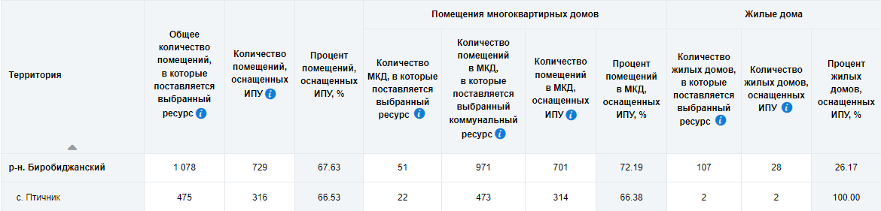
Рисунок 1.3.7. Оснащенность приборами учета холодной воды абонентов в МО «Птичнинское сельское поселение» (по данным Государственной информационной системы жилищно-коммунального хозяйства (ГИС ЖКХ))
Централизованное горячее водоснабжение на территории МО «Птичнинское сельское поселение» отсутствует.
Централизованное техническое водоснабжение на территории МО «Птич-нинское сельское поселение» отсутствует.
1.3.6. Анализ резервов и дефицитов производственных мощностей системы водоснабжения поселения, муниципального округа
Анализ резервов и дефицитов производственных мощностей системы водо-снабжения МО «Птичнинское сельское поселение» выполнен согласно фактиче-скому водозабору за 2023 год с применением коэффициента суточной неравномер-ности, принятый равным 1,2. Анализ представлен в таблице ниже.
Таблица 1.3.10. Анализ производственных мощностей по состоянию на 2023 год
№ п/п | Наименование  водозабора | Производительность водозаборных сооружений первого подъема, м³/ч | Объем допустимого забора (изъятия) водных ресурсов на 2023, м³/ч | Подъем воды за 2023 год |  | Резерв/дефицит  объема допустимого забора (изъятия) водных ресурсов, м³/ч | Резерв/дефицит  объема допустимого забора (изъятия) водных ресурсов, % | Резерв/дефицит производительности водозабора (по производительности водозаборных сооружений первого подъема), м³/ч | Резерв/дефицит производительности водозабора (по производительности водозаборных сооружений первого подъема), %
 |  |  |  | среднечасовой, м³/ч | среднечасовой в макс. сутки, м³/ч
1 | Водозабор с. Птичник по ул. Новая | 10 | 9,792 | 4,826 | 5,792 | 4,0 | 40,85% | 4,208 | 42,08%
2 | Водозабор с. Птичник по ул. 40 лет Победы | 10 | 3,208 | 1,729 | 2,075 | 1,133 | 35,31% | 7,925 | 79,25%
Как видно из таблицы выше, в часы максимального водоразбора фактический объем воды не превышает предельные допустимые объемы забора (изъятия) вод-ных ресурсов на нужды питьевого водоснабжения на водозаборах МО «Птичнин-ское сельское поселение».
1.3.7. Прогнозные балансы потребления горячей, питьевой, технической воды на срок не менее 10 лет с учетом различных сценариев развития поселений, городских округов, рассчитанные на основании расхода горячей, питьевой, технической воды в соответствии со СП 31.13330.2021 и СП 30.13330.2020, а также исходя из текущего объема потребления воды населением и его динамики с учетом перспективы развития и изменения состава, и структуры застройки
Прогнозные балансы потребления холодной воды в МО «Птичнинское сель-ское поселение» на период с 2023 по 2039 годы рассчитаны в соответствии с:
– СП 31.13330.2021 «Водоснабжение. Наружные сети и сооружения». Актуа-лизированная редакция СП 31.13330.2012;
– СП 30.13330.2020 «Внутренний водопровод и канализация зданий. Актуа-лизированная редакция СНиП 2.04.01-85»;
– СП 8.13130.2020 «Системы противопожарной защиты. Наружное противо-пожарное водоснабжение. Требования пожарной безопасности»;
– СанПиН 1.2.3685-21 «Гигиенические нормативы и требования к обеспече-нию безопасности и (или) безвредности для человека факторов среды обитания»;
– Приказом департамента строительства и жилищно-коммунального хозяй-ства Еврейской автономной области №11/22 от 08.02.2022 г. «Об утверждении нормативов потребления коммунальных услуг и нормативов потребления комму-нальных ресурсов в целях содержания общего имущества в многоквартирном доме, применяемые для расчета размера платы за потребленные услуги при отсутствии приборов учета»
– Генеральным планом с. Птичник Биробиджанского района Еврейской авто-номной области;
– Стратегией социально-экономического развития Еврейской автономной области, на период до 2030 года.
Исходными данными для расчета перспективных балансов являются:
– существующий объем водопотребления, принятый в соответствии с утвер-жденной Схемой водоснабжения и водоотведения;
– Генеральный план с. Птичник Биробиджанского района Еврейской авто-номной области;
– Стратегия социально-экономического развития Еврейской автономной об-ласти, на период до 2030 года. На 2030 год перспективная численность Еврейской автономной области должна составлять 159,09 тыс. чел. На основании вышеизло-женного на расчетный срок численность населения МО «Птичнинское сельское по-селение» принимается 4220 чел.
В схеме водоснабжения предусматривается следующий сценарий (вариант) развития централизованной системы водоснабжения МО «Птичнинское сельское поселение»:
– строительство водозаборных сооружений (скважин, водоочистной станции, станции 2-го подъема, резервуаров чистой воды), системы водоснабжения, соеди-няющей системы водоснабжения от водозаборов по ул. Новая и ул. 40 лет Победы с Птичник;
– строительство магистральных водоводов для обеспечения централизован-ным водоснабжением перспективных потребителей водой питьевого качества;
– реконструкция и модернизация изношенных магистральных и внутриквар-тальных сетей водоснабжения.
При расчете перспективного баланса в качестве начальных данных принима-лась следующая информация:
– численность существующего населения МО «Птичнинское сельское посе-ление»;
– перспективные жители МО «Птичнинское сельское поселение» будут по-треблять воду согласно нормативам, утвержденным Приказом департамента строи-тельства и жилищно-коммунального хозяйства Еврейской автономной области №11/22 от 08.02.2022 г. «Об утверждении нормативов потребления коммунальных услуг и нормативов потребления коммунальных ресурсов в целях содержания об-щего имущества в многоквартирном доме, применяемые для расчета размера платы за потребленные услуги при отсутствии приборов учета»;
– СП 31.13330.2021 «Водоснабжение. Наружные сети и сооружения». Актуа-лизированная редакция СП 31.13330.2012;
– СП 30.13330.2020 «Внутренний водопровод и канализация зданий. Актуа-лизированная редакция СНиП 2.04.01-85».
Необходимо отметить, что все указанные в настоящем разделе данные по перспективному потреблению воды в МО «Птичнинское сельское поселение» носят оценочный характер ввиду сложности прогнозирования экономической ситуации в стране, от которой напрямую зависит способность граждан к приобретению нового жилья, и как следствие темпов новой жилой застройки, а также привлекательность вложения денежных средств в инвестиционные проекты по созданию новых про-мышленных предприятий на территории муниципального образования. Прогнозные балансы, представленные в схеме водоснабжения, необходимо ежегодно актуали-зировать в зависимости от складывающихся обстоятельств в соответствии с п. 8 «Правил разработки и утверждения схем водоснабжения и водоотведения», утвер-жденных постановлением Правительства Российской Федерации от 5 сентября 2013 года №782 «О схемах водоснабжения и водоотведения». Прогнозные балансы по-требления холодной воды представлены в таблице ниже.
Таблица 1.3.11. Прогнозный объем воды, отпущенный потребителям на расчетный срок ГП ЕАО «Облэнергоремонт плюс» в МО «Птичнинское сельское поселение»
№ п/п | Статья расхода воды, тыс. м³ | 2023 | 2024 | 2025 | 2026 | 2027 | 2028 | 2029 | 2030 | 2031 | 2032 | 2033 | 2034 | 2035 | 2036 | 2037 | 2038 | 2039
1 | Объем воды из источников водоснабжения | 57,430 | 68,595 | 86,384 | 86,404 | 88,759 | 89,678 | 89,529 | 142,189 | 153,844 | 165,145 | 176,533 | 187,885 | 199,220 | 210,758 | 222,306 | 233,864 | 245,432
2 | Пропущено воды через очистные сооружения | 57,430 | 68,595 | 86,384 | 86,404 | 88,759 | 89,678 | 89,529 | 142,189 | 153,844 | 165,145 | 176,533 | 187,885 | 199,220 | 210,758 | 222,306 | 233,864 | 245,432
3 | Расход воды на собственные нужды | 1,679 | 1,679 | 18,812 | 18,816 | 19,349 | 20,292 | 20,259 | 32,175 | 34,812 | 37,369 | 39,946 | 42,515 | 45,079 | 47,690 | 50,303 | 52,919 | 55,536
4 | Подано воды в сеть | 66,916 | 66,916 | 67,572 | 67,588 | 69,410 | 69,386 | 69,270 | 110,015 | 119,032 | 127,776 | 136,587 | 145,371 | 154,140 | 163,068 | 172,003 | 180,945 | 189,895
5 | Потери воды в сетях | 1,330 | 1,330 | 1,986 | 2,001 | 1,954 | 1,929 | 1,814 | 2,847 | 2,994 | 3,078 | 3,229 | 3,353 | 3,463 | 3,730 | 4,005 | 4,288 | 4,578
6 | Отпуск питьевой воды абонентам | 63,801 | 63,801 | 63,801 | 63,801 | 65,672 | 65,672 | 65,672 | 105,383 | 114,253 | 122,913 | 131,573 | 140,233 | 148,892 | 157,552 | 166,212 | 174,872 | 183,532
6.1. | – население | 54,815 | 54,815 | 54,815 | 54,815 | 56,686 | 56,686 | 56,686 | 96,397 | 105,267 | 113,927 | 122,587 | 131,247 | 139,907 | 148,566 | 157,226 | 165,886 | 174,546
6.2. | – бюджетные организации | 6,833 | 6,833 | 6,833 | 6,833 | 6,833 | 6,833 | 6,833 | 6,833 | 6,833 | 6,833 | 6,833 | 6,833 | 6,833 | 6,833 | 6,833 | 6,833 | 6,833
6.3. | – прочие потребители | 2,153 | 2,153 | 2,153 | 2,153 | 2,153 | 2,153 | 2,153 | 2,153 | 2,153 | 2,153 | 2,153 | 2,153 | 2,153 | 2,153 | 2,153 | 2,153 | 2,153
7 | Расход воды на нужды других видов деятельности организации | 1,785 | 1,785 | 1,785 | 1,785 | 1,785 | 1,785 | 1,785 | 1,785 | 1,785 | 1,785 | 1,785 | 1,785 | 1,785 | 1,785 | 1,785 | 1,785 | 1,785

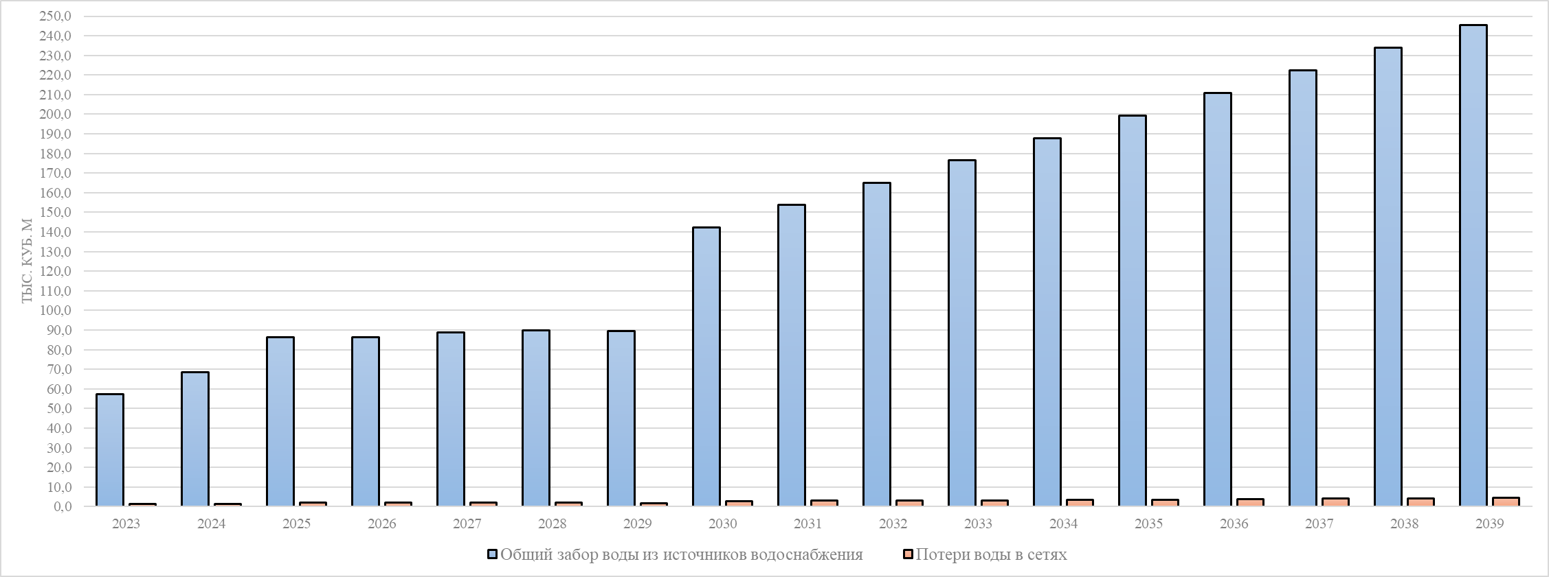
Рисунок 1.3.8. Динамика подъема воды ГП ЕАО «Облэнергоремонт плюс» за 2023-2039 гг. с учетом потерь при отпуске в сеть
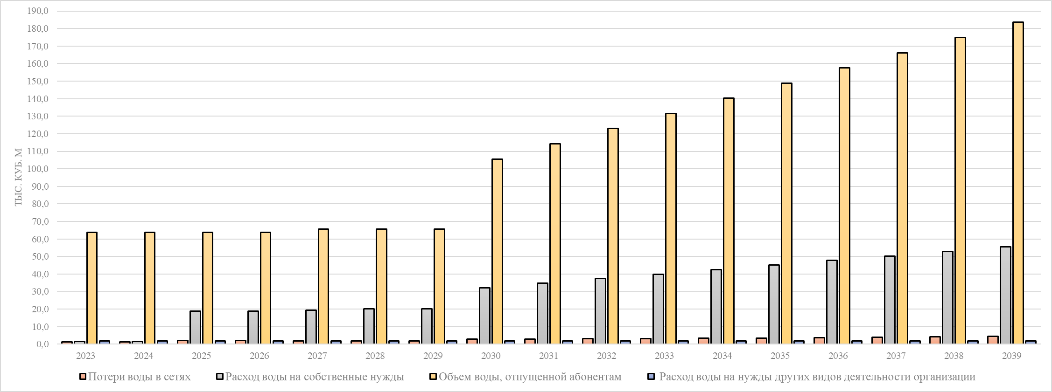
Рисунок 1.3.9. Динамика потребления воды за 2023-2039 гг. согласно предполагаемого сценария развития
При реализации планов развития МО «Птичнинское сельское поселение», общий подъем воды к 2039 году увеличится с 57,430 тыс. м3 до 245,432 тыс. м3, т.е. на 327,36%.
В то же время, потребление услуг холодного водоснабжения абонентами увеличится с 63,801 тыс. м3 до 183,532 тыс. м3, т.е. на 187,66%.
1.3.8. Описание централизованной системы горячего водоснабжения с использованием закрытых систем горячего водоснабжения, отражающее технологические особенности указанной системы
В муниципальном образовании «Птичнинское сельское поселение», деятель-ность в сфере централизованного горячего водоснабжения не осуществляется и в ближайшей перспективе, согласно Генеральному плану с. Птичник Биробиджан-ского района Еврейской автономной области, не рассматривается.
1.3.9. Сведения о фактическом и ожидаемом потреблении горячей, питьевой, технической воды (годовое, среднесуточное, максимальное суточное)
Сравнение фактического потребления воды за 2023 год и ожидаемого по-требления воды в 2039 году представлено в таблице ниже.
Централизованное горячее водоснабжение на территории МО «Птичнинское сельское поселение» отсутствует.
Централизованное техническое водоснабжение на территории МО «Птич-нинское сельское поселение» отсутствует.
Таблица 1.3.12. Сведения о фактическом и ожидаемом потреблении воды
Наименование | Ед. изм. | 2023 | 2024 | 2025 | 2026 | 2027 | 2028 | 2029 | 2030 | 2031 | 2032 | 2033 | 2034 | 2035 | 2036 | 2037 | 2038 | 2039
Фактическое годовое  потребление воды | тыс. м³/год | 57,430 | 68,595 | 86,384 | 86,404 | 88,759 | 89,678 | 89,529 | 142,189 | 153,844 | 165,145 | 176,533 | 187,885 | 199,220 | 210,758 | 222,306 | 233,864 | 245,432
Среднесуточное  потребление | м³/сут | 157,342 | 187,933 | 236,668 | 236,723 | 243,176 | 245,693 | 245,285 | 389,559 | 421,491 | 452,453 | 483,651 | 514,755 | 545,807 | 577,419 | 609,058 | 640,723 | 672,415
Максимальносуточное  потребление | м³/сут | 188,811 | 225,519 | 284,002 | 284,068 | 291,811 | 294,831 | 294,342 | 467,471 | 505,789 | 542,943 | 580,381 | 617,706 | 654,968 | 692,903 | 730,869 | 768,868 | 806,898
1.3.10. Описание территориальной структуры потребления горячей,
питьевой, технической воды, которую следует определять по отчетам организаций, осуществляющих водоснабжение, с разбивкой по технологическим зонам
Изменения технологических зон водоснабжения на расчетный срок до 2039 года схемой водоснабжения прогнозируется за счет объединения водозаборов по ул. Новой и ул. 40 лет Победы. Перспективная территориальная структура потреб-ления воды абонентами сформирована на основе разделов 1.2. и 1.3.7. настоящей схемы и представлена в таблицах ниже.
Централизованное горячее водоснабжение на территории МО «Птичнинское сельское поселение» отсутствует.
Централизованное техническое водоснабжение на территории МО «Птич-нинское сельское поселение» отсутствует.
Таблица 1.3.13. Перспективный территориальный водный баланс с. Птичник, водозабор по ул. Новая
№ п/п | Статья расхода воды, тыс. м³ | 2023 | 2024 | 2025 | 2026 | 2027 | 2028 | 2029 | 2030 | 2031 | 2032 | 2033 | 2034 | 2035 | 2036 | 2037 | 2038 | 2039
1 | Объем воды из источников водоснабжения | 42,280 | 42,280 | 53,404 | 53,416 | 55,762 | 89,678 | 89,529 | 142,189 | 153,844 | 165,145 | 176,533 | 187,885 | 199,220 | 210,758 | 222,306 | 233,864 | 245,432
2 | Пропущено воды через очистные сооружения | 42,280 | 42,280 | 53,404 | 53,416 | 55,762 | 89,678 | 89,529 | 142,189 | 153,844 | 165,145 | 176,533 | 187,885 | 199,220 | 210,758 | 222,306 | 233,864 | 245,432
3 | Расход воды на собственные нужды | 1,222 | 1,222 | 12,084 | 12,087 | 12,618 | 20,292 | 20,259 | 32,175 | 34,812 | 37,369 | 39,946 | 42,515 | 45,079 | 47,690 | 50,303 | 52,919 | 55,536
4 | Подано воды в сеть | 41,058 | 41,058 | 41,320 | 41,329 | 43,144 | 69,386 | 69,270 | 110,015 | 119,032 | 127,776 | 136,587 | 145,371 | 154,140 | 163,068 | 172,003 | 180,945 | 189,895
5 | Потери воды в сетях | 0,994 | 0,994 | 1,256 | 1,265 | 1,210 | 1,929 | 1,814 | 2,847 | 2,994 | 3,078 | 3,229 | 3,353 | 3,463 | 3,730 | 4,005 | 4,288 | 4,578
6 | Отпуск питьевой воды абонентам | 39,517 | 39,517 | 39,517 | 39,517 | 41,388 | 65,672 | 65,672 | 105,383 | 114,253 | 122,913 | 131,573 | 140,233 | 148,892 | 157,552 | 166,212 | 174,872 | 183,532
6.1. | – население | 30,940 | 30,940 | 30,940 | 30,940 | 32,810 | 56,686 | 56,686 | 96,397 | 105,267 | 113,927 | 122,587 | 131,247 | 139,907 | 148,566 | 157,226 | 165,886 | 174,546
6.2. | – бюджетные организации | 6,723 | 6,723 | 6,723 | 6,723 | 6,723 | 6,833 | 6,833 | 6,833 | 6,833 | 6,833 | 6,833 | 6,833 | 6,833 | 6,833 | 6,833 | 6,833 | 6,833
6.3. | – прочие потребители | 1,855 | 1,855 | 1,855 | 1,855 | 1,855 | 2,153 | 2,153 | 2,153 | 2,153 | 2,153 | 2,153 | 2,153 | 2,153 | 2,153 | 2,153 | 2,153 | 2,153
7 | Расход воды на нужды других видов деятельности организации | 0,547 | 0,547 | 0,547 | 0,547 | 0,547 | 1,785 | 1,785 | 1,785 | 1,785 | 1,785 | 1,785 | 1,785 | 1,785 | 1,785 | 1,785 | 1,785 | 1,785
Таблица 1.3.14. Перспективный территориальный водный баланс с. Птичник, водозабор по ул. 40 лет Победы
№ п/п | Статья расхода воды, тыс. м³ | 2023 | 2024 | 2025 | 2026 | 2027 | 2028 | 2029 | 2030 | 2031 | 2032 | 2033 | 2034 | 2035 | 2036 | 2037 | 2038 | 2039
1 | Объем воды из источников водоснабжения | 15,150 | 26,315 | 32,980 | 32,988 | 32,997 | Переключение нагрузки водоснабжения на новый водозабор, расположенный на площадке водозабора по ул. Новая
2 | Пропущено воды через очистные сооружения | 15,150 | 26,315 | 32,980 | 32,988 | 32,997
3 | Расход воды на собственные нужды | 0,458 | 0,458 | 6,728 | 6,729 | 6,731
4 | Подано воды в сеть | 25,858 | 25,858 | 26,252 | 26,259 | 26,266
5 | Потери воды в сетях | 0,335 | 0,335 | 0,730 | 0,737 | 0,744
6 | Отпуск питьевой воды абонентам | 24,284 | 24,284 | 24,284 | 24,284 | 24,284
6.1. | – население | 23,876 | 23,876 | 23,876 | 23,876 | 23,876
6.2. | – бюджетные организации | 0,110 | 0,110 | 0,110 | 0,110 | 0,110
6.3. | – прочие потребители | 0,299 | 0,299 | 0,299 | 0,299 | 0,299
7 | Расход воды на нужды других видов деятельности организации | 1,239 | 1,239 | 1,239 | 1,239 | 1,239
Таблица 1.3.15. Перспективный территориальный баланс в сутки максимального потребления
№ п/п | Населенный пункт | Ед. изм. | 2023 | 2024 | 2025 | 2026 | 2027 | 2028 | 2029 | 2030 | 2031 | 2032 | 2033 | 2034 | 2035 | 2036 | 2037 | 2038 | 2039
1 | с. Птичник, водозабор по ул. Новая | м³/сут | 139,003 | 139,003 | 175,576 | 175,613 | 183,327 | 294,831 | 294,342 | 467,471 | 505,789 | 542,943 | 580,381 | 617,706 | 654,968 | 692,903 | 730,869 | 768,868 | 806,898
2 | с. Птичник, водозабор по ул. 40 лет Победы | м³/сут | 49,808 | 86,516 | 108,426 | 108,455 | 108,484 | Переключение нагрузки водоснабжения на новый водозабор, расположенный на площадке водозабора по ул. Новая
1.3.11. Прогноз распределения расходов воды на водоснабжение по типам абонентов, в том числе на водоснабжение жилых зданий, объектов общественно-делового назначения, промышленных объектов, исходя из фактических расходов горячей, питьевой, технической воды с учетом данных о перспективном потреблении горячей, питьевой, технической воды абонентами
Прогноз распределения расходов холодной воды по типам абонентов разра-ботан на основании принятого сценария развития МО «Птичнинское сельское посе-ление» и представлен в таблице ниже.
Холодная вода, отпускаемая в распределительные сети МО «Птичнинское сельское поселение» распределяется между следующими основными группами по-требителей:
– население;
– бюджетные потребители;
– прочие потребители (производственные предприятия, юридические лица и др.);
– нужды других видов деятельности организации.
Централизованное горячее водоснабжение на территории МО «Птичнинское сельское поселение» отсутствует.
Централизованное техническое водоснабжение на территории МО «Птич-нинское сельское поселение» отсутствует.
Таблица 1.3.16. Прогноз распределения расходов холодной воды по типам абонентов в МО «Птичнинское сельское поселение»
№ п/п | Статья расхода воды, тыс.м³ | 2023 | 2024 | 2025 | 2026 | 2027 | 2028 | 2029 | 2030 | 2031 | 2032 | 2033 | 2034 | 2035 | 2036 | 2037 | 2038 | 2039
1 | Отпуск питьевой воды абонентам | 63,801 | 63,801 | 63,801 | 63,801 | 65,672 | 65,672 | 65,672 | 105,383 | 114,253 | 122,913 | 131,573 | 140,233 | 148,892 | 157,552 | 166,212 | 174,872 | 183,532
1.1. | – население | 54,815 | 54,815 | 54,815 | 54,815 | 56,686 | 56,686 | 56,686 | 96,397 | 105,267 | 113,927 | 122,587 | 131,247 | 139,907 | 148,566 | 157,226 | 165,886 | 174,546
1.2. | – бюджетные организации | 6,833 | 6,833 | 6,833 | 6,833 | 6,833 | 6,833 | 6,833 | 6,833 | 6,833 | 6,833 | 6,833 | 6,833 | 6,833 | 6,833 | 6,833 | 6,833 | 6,833
1.3. | – прочие потребители | 2,153 | 2,153 | 2,153 | 2,153 | 2,153 | 2,153 | 2,153 | 2,153 | 2,153 | 2,153 | 2,153 | 2,153 | 2,153 | 2,153 | 2,153 | 2,153 | 2,153
2 | Расход воды на нужды других видов деятельности организации | 1,785 | 1,785 | 1,785 | 1,785 | 1,785 | 1,785 | 1,785 | 1,785 | 1,785 | 1,785 | 1,785 | 1,785 | 1,785 | 1,785 | 1,785 | 1,785 | 1,785
1.3.12. Сведения о фактических и планируемых потерях горячей, питьевой, технической воды при ее транспортировке (годовые, среднесуточные значения)
Потери воды из водопроводной сети – совокупность всех видов технологиче-ских потерь, естественной убыли, утечек и самовольном пользовании воды при ее транспортировании, хранении и распределении.
Потери воды в системах коммунального водоснабжения определяются как разность между объемами подаваемой воды в водопроводную сеть и потребляемой абонентами.
Рисунок 1.3.10. Структура неучтенных расходов и потерь воды

Продолжение в следующем номере
Межмуниципальный информационный бюллетень Биробиджанского муниципального района
Учредитель – представительный орган муниципального образования «Биробиджанский муниципальный район» - Собрание депутатов
Главный редактор –Стрелкова Н.Г.
Время/дата подписания в печать – 14:50 /05.09.2024
Тираж – 130 экз. Распространяется бесплатно
Адрес редакции – г. Биробиджан ул. Пушкина 5 «Б»

